Evaluation de la situation des villages RIVERAINS DES PERIMETRE IRRIGUES DE KONNI (NIGER) dans les domaines de l’eau, hygiene et assainissement

  - Mission d’assistance pour la préparation à la mise en œuvre du compact MCC Niger

Dr. BIAOU Samadori Honoré
Consultant, Eau – hygiène - Assainissement
Juillet, 2016

Table des matières
1 Introduction 9
1.1 Contexte 9
1.2 Défis de l’accès aux services d’eau - hygiène - assainissement au Niger 9
1.3 Objectifs de l’étude 11
2 Méthodologie 12
2.1 Communautés enquêtées 12
2.2 Approche générale 14
2.3 Evaluation de la situation de l'eau 14
2.4 Evaluation de la situation de l'assainissement et de l’hygiène 16
2.5 Evaluation de la situation de la santé et de la nutrition 17
2.6 Analyse et consolidation des résultats 17
2.7 Difficultés rencontrées 18
3 Situation de l’eau dans les communautés riveraines du périmètre irrigué de Konni 19
3.1 Sources d’eau et disponibilité de l’eau 19
3.2 Besoins en eau potable 20
3.3 Distance des sources d’eau potable, délais d’attente et autres barrières 21
3.4 Sources potentielles de pollution des points d‘eau 25
3.5 Besoins en eau non potable et usages productifs à l’intérieur des concessions 25
3.6 Usages productifs hors des concessions 29
3.7 Gestion des ouvrages d’eau 29
3.8 Difficultés liées au secteur de l’eau 33
3.8.1 Problèmes d’accès à l’eau et qualité de l’eau 33
3.8.2 Problèmes de gestion 34
3.8.3 Problèmes liés à la production 34
3.8.4 Autres préoccupations des communautés 35
4 Situation de l’assainissement et de l’hygiène dans les communautés riveraines du périmètre irrigué de Konni 36
4.1 Evacuation des excrétas (latrines) 36
4.2 Evacuation des eaux usées domestiques, des eaux pluviales et des ordures ménagères 39
4.3 Situation de l’hygiène 40
4.4 Difficultés liées au secteur de l’assainissement et de l’hygiène 41
4.4.1 Problèmes liés à l’assainissement 41
4.4.2 Problèmes liés à l’hygiène 41
4.4.3 Autres préoccupations des communautés 41
5 Situation de la santé et la nutrition dans les communautés riveraines du périmètre irrigué de Konni 42
5.1 Maladies fréquentes en relation avec l’eau et l’hygiène 42
5.2 Impacts sur la productivité 43
5.3 Dispositifs existants de prévention des maladies 44
5.4 Situation de la nutrition dans les communautés enquêtées 44
5.5 Difficultés liées au secteur de la santé et nutrition 45
5.5.1 Problèmes liés à la santé 45
5.5.2 Problèmes liés à la nutrition 45
5.5.3 Autres préoccupations des communautés 45
6 Acteurs majeurs des secteurs de l’eau, hygiène, assainissement et santé et expériences intéressantes 46
6.1 Principaux acteurs dans le domaine de l’eau, l’hygiène et l’assainissement 46
6.2 Principaux acteurs dans le domaine de la santé et de la nutrition ou sécurité alimentaire 47
6.3 Interventions multisectorielles 48
6.4 Expériences et leçons apprises d’autres acteurs au Niger et ailleurs 49
7 Possibilités de mise en œuvre du MUS dans les communautés riveraines du périmètre irrigué de Konni 51
7.1 Opportunités 51
7.1.1 Communautés cibles du programme 51
7.1.2 Services de l’eau 51
7.1.3 Hygiène et assainissement 51
7.1.4 Santé et nutrition 51
7.1.5 Participation des femmes 51
7.2 L’approche Multiples Usages des Services de l’Eau (MUS) comme solution 52
7.3 Eléments du design de la composante MUS 53
7.3.1 Objectifs de la composante MUS 53
7.3.2 Résultats attendus potentiels 53
7.3.3 Justification 54
7.3.4 Bénéficiaires potentiels 54
7.3.5 Coûts potentiels des services d’eau et d’assainissement 55
7.3.6 Indicateurs de performance proposés 56
7.3.7 Durabilité des interventions du programme 57
8 Conclusion et recommandations 59
9 REFERENCES BIBLIOGRAPHIQUES 60
10 ANNEXES 61
10.1 Annexe 1. Personnes ressources et organisations rencontrées 62
10.2 Annexe 2. Guides d’entretiens 65
10.3 Annexe 3. Questions clefs pour les autres consultants (focus groups avec les femmes et les producteurs) 71
10.4 Annexe 4. Copies de quelques reçus de versements effectués par le comité de gestion des points d’eau de Guidan Godia au titre du contrat de maintenance de la mini-AEP entre 1997 et 2005 73
10.5 Annexe 5. Normes de qualité de l’eau recommandées par l’OMS 76

Liste des tableaux
Tableau 1: Situation de l’accès à l’eau et à l’assainissement dans les zones urbaines et Rurales au Niger (Source : Joint Monitoring Programme, WHO – UNICEF, 2013) 10
Tableau 2: Les huit maladies les plus représentées au Niger en relation avec l'eau, (source : Ministère de la Santé Publique, 2006) 11
Tableau 3: Liste des communautés enquêtées 12
Tableau 4: Chiffres utilisés pour le calcul des besoins en eau 16
Tableau 5: Chiffres utilisés pour l’estimation de la productivité des sources existantes 16
Tableau 6 : Méthode d’estimation des paramètres d’accès aux latrines dans les communautés rurales et urbaines de Konni 17
Tableau 7: Besoins en eau potable estimés sur la base des informations démographiques et du nombre de sources améliorées dans les communautés 23
Tableau 8 : Facteurs potentiels de contamination des points d’eau et risques associés 25
Tableau 9: Effectif du gros bétail et du petit bétail dans les communautés enquêtées et besoins en eau estimés 27
Tableau 10: Répartition des membres de six comités de gestion de points d’eau par niveau d’instruction et par sexe. Un comité de gestion est composé de 5 membres au total. 30
Tableau 11 : Nombre de vendeurs privés d’eau à Guidan Godia et Dabissou, et montant de l’investissement initial pour leur système de fourniture d’eau 32
Tableau 12 : Paramètres d’accès à l’assainissement de base dans les communautés enquêtées 37
Tableau 13 : Coûts des services d’assainissement de base 39
Tableau 14 : Année de la dernière formation reçue par quelques comités de gestion des points d’eau sur l’hygiène et contexte de la formation 40
Tableau 15 : Années des cas les plus récents de choléra et nombre de victimes selon les populations 42
Tableau 16 : Dépenses moyennes de santé de quelques ménages de Konni urbain en Juillet 2016 43
Tableau 17 : Investissement total requis par personne pour un niveau de service de l’eau de base 55
Tableau 18 : Investissement total requis par personne pour un niveau de service d’assainissement de base 55

Liste des figures
Figure 1: Localisation géographique des communautés enquêtées 13
Figure 2: Principale sources d’eau utilisées pour l’eau de boisson dans les communautés visitées 19
Figure 3: Estimation indirecte de la distance des sources d’eau potable à partir du rayon des villages ou quartiers 21
Figure 4: Localisation des habitations et de l’unique forage d’eau potable à Tchérassa Mangou 21
Figure 5: Effectif moyen du cheptel par ménage dans les communautés rurales et urbaines (estimations sur la base 14 communautés enquêtées, dont 6 rurales et 9 urbaines) 26
Figure 6 : Taux d’accès des ménages à une latrine dans les communautés enquêtées 36
Figure 7 : Fréquences de citation des maladies en relation avec l’eau et l’hygiène dans les communautés 42
Figure 8 : Fréquences de consommation hebdomadaire des produits animaux et végétaux dans un échantillon de 9 ménages 44
Figure 9 : Sources d’approvisionnement en produits animaux, fruits et légumes 45
Figure 10: Concept de base de l’approche intégrée MUS 53

Liste des photos
Photo 1: Exemples de puits traditionnels utilisés comme source d’eau (Crédit photo : Biaou, 2016) 20
Photo 2: Délais d’attente importants à l’unique borne fontaine fonctionnelle du village Dagarka où la majorité des bornes fontaines sont inutilisables en raison des débits très faibles (gauche) et bornes fontaines abandonnées à Dabissou (droite) (Crédit photo : Biaou, 2016) 22
Photo 3: Exemple de pépinière maraîchère à proximité d’une concession à Dabissou (Crédit photo : Biaou, 2016) 26
Photo 4 : Bétail typique d’un ménage à Tamaka 28
Photo 5: Abreuvoirs installés avec la mini AEP (gauche) et auprès d’un puits (droite) à Guidan Godia. L’abreuvoir de la mini AEP est inutilisé depuis la panne du réseau (Crédit photo : Biaou, 2016) 28
Photo 6: Exemples de systèmes de distribution d’eau installés par des privés à Dabissou (gauche et droite, en haut) et Guidan Godia (en bas) (Crédit photo : Biaou, 2016) 32
Photo 7 : Exemples de latrines construites par des ménages dans les communautés enquêtées (Crédit photo : Biaou, 2016) 38
Photo 8 : Etat d’insalubrité des ruelles dans les villages enquêtés, en l’absence de systèmes d’évacuation des eaux usées domestiques et des ordures ménagères (Crédit photo : Biaou, 2016) 39
Photo 9: Aperçu de la situation de l’hygiène autour des points d’eau visités (Crédit photo : Biaou, 2016) 40
Photo 10 : Echantillon de glutamate de sodium (exhausteur de goût) commercialisé sur le marché de Konni (Crédit photo : Biaou, 2016) 43

Résumé exécutif
Objectifs de l’étude
Méthodologie
Résultats clefs
Conclusion et recommandations

A compléter dans la version révisée, après corrections.

Introduction

Contexte
Le Millennium Challenge Corporation (MCC) est une institution du gouvernement des États-Unis créé en application du titre VI de la loi 2004 sur les opérations à l'étranger, le financement des exportations et des programmes connexes, et est responsable de l’administration de la Millennium Challenge Account (MCA). MCC travaille avec les pays en développement pour promouvoir la croissance économique durable et pour réduire la pauvreté. Les pays éligibles élaborent des programmes spécifiques d'investissement concourant au développement économique, qui sont financés par le MCC sur une période de cinq ans et mis en œuvre par le pays partenaire.
Dans le processus de formulation du Programme Compact du Niger, un paquet d’activités relatives aux consultations des parties prenantes a été mené. A l’issue de ces activités une masse critique d’informations et de constats ont été établis. Hormis les constats relatifs aux aspects physiques orientés vers la conception et la réalisation des aménagements, beaucoup d’autres ont été faits ; notamment sur les aspects institutionnels et organisationnels. Partant de ces derniers, il est apparu important et pertinent pour l’UC-PMC et la MCC de prendre en compte ces aspects dans la conception du Programme Compact.
Ainsi, il a été jugé nécessaire de procéder à la collecte des informations plus approfondies et utiles en tenant compte des projets retenus pour le futur Programme Compact au Niger. Ces études couvrent plusieurs domaines, notamment : les compétences techniques en Agriculture, l’alphabétisation et les questions d’hygiène et assainissement.
Le présent rapport d'évaluation sommaire et qualitative a été préparé de manière à guider les décisions du MCC sur l’opportunité d’investir dans le Multiple Usage des Services de l’eau autour du périmètre aménagé de Konni, notamment la réalisation ou réhabilitation d’ouvrages hydrauliques et d’assainissement, et la promotion de l’hygiène et de la santé dans les communautés visées par les interventions de MCA Niger.

Défis de l’accès aux services d’eau - hygiène - assainissement au Niger
Au Sommet du Millénaire de septembre 2000 à New York, les dirigeants des pays du monde ont convenu de réduire de moitié, au plus tard en 2015, la proportion de la population qui n'a pas accès, de façon durable, à un approvisionnement en eau potable. De même, au Sommet Mondial sur le Développement Durable de Johannesburg de septembre 2002, la Communauté Internationale a entériné les Objectifs du Millénaire sur l’eau potable et a ajouté l’engagement de réduire de moitié, au plus tard en 2015, la proportion d’individus qui n’ont pas accès à des services adéquats d’assainissement.
Au Niger, dans le souci d’améliorer l’hygiène-assainissement la santé et réduire la pauvreté, l’accès à l’eau potable et à des systèmes d’assainissement adéquats fait partie des axes stratégiques majeurs parmi ceux identifiés dans les documents stratégiques de la planification, notamment la politique nationale de l’eau et assainissement et le schéma directeur de mise en valeur de ressource (RE) au Niger. .

L'accès à l'eau et à l'assainissement reste cependant un défi important au Niger, et le pays est encore loin d'atteindre les cibles des OMD qui sont : 80 pour cent de la population ayant accès à l'eau potable, et 50 pour cent ayant accès à l'assainissement d'ici à 2015.
Les besoins dans les secteurs de l’eau et de l’assainissement sont encore importants au Niger. Des progrès significatifs ont été accomplis dans le sous-secteur de l'approvisionnement en eau pour atteindre 50% de la population (WHO – UNICEF, 2013). Cependant, la disparité est forte entre les zones urbaines (~100%) et les zones rurales (39%) alors même que la majorité de la population (80%) vit dans les zones rurales (Tableau 1). Face à cette insuffisance de l’accès à l’eau, les ménages ruraux doivent parcourir de grandes distances et attendre parfois des heures pour s’approvisionner ou avoir recourt à des sources d'eau non potables (fleuve, mares, étangs, puisards, etc.).
Le taux d'accès à l'assainissement au Niger (10%) est l'un des plus faiblesau monde et le pays présente un taux très élevé de population pratiquant la défécation à l’air libre (78%) WHO – UNICEF, 2013). Dans ce secteur également, la disparité est forte entre les zones urbaines (~34%) et les zones rurales (4%).
Dans le domaine de la santé, un enfant sur huit meurt avant d'atteindre l'âge de cinq ans. Le paludisme, les infections respiratoires et la diarrhée sont les principales causes directes de la mortalité des moins de cinq ans, ainsi que la malnutrition aiguë qui est directement ou indirectement responsable de 50 à 60% des mortalités des moins de cinq ans.
Dans les zones rurales, la mortalité des moins de cinq ans et la malnutrition des enfants sont étroitement liés à l'utilisation de l'eau contaminée ou au manque d'hygiène (WHO – UNICEF, 2013). Les enquêtes de l'Institut National de Statistiques en Juin 2013 montrent que la prévalence de la malnutrition aiguë est de 2,6% au niveau national, avec une prévalence des retards de croissance de 42,5% et des disparités importantes entre les régions. Les maladies les plus fréquentes, en relation avec l’eau sont : le paludisme, la toux/ le rhume, la pneumonie, la diarrhée, les affections dermatologiques, les parasitoses intestinales, la dysenterie et la conjonctivite (Tableau 2).
En outre, le pays a l’un des plus forts taux de croissance de la population (3.9% de croissance annuelle selon les derniers résultats du recensement de 2013) etla pauvreté affecte près de 60% des Nigériens (WHO – UNICEF, 2013).
Tableau 1: Situation de l’accès à l’eau et à l’assainissement dans les zones urbaines et Rurales au Niger (Source : Joint Monitoring Programme, WHO – UNICEF, 2013)
Eau | Accès à l'eau potable (zones urbaines) | 100%
 | Accès à l'eau potable (zones rurales) | 39%
 | Accès à l'eau potable (total) | 50%
Assainissement | Accès à des ouvrages améliorés d’assainissement (zones urbaines) | 34%
 | Accès à des ouvrages améliorés d’assainissement (zones rurales) | 4%
 | Accès à des ouvrages améliorés d’assainissement (total) | 10%

Tableau 2: Les huit maladies les plus représentées au Niger en relation avec l'eau, (source : Ministère de la Santé Publique, 2006)
Classement des maladies | Lien avec l'eau / moyen de prévention
1. Paludisme | Moustiques (prolifération dans les eaux stagnantes)
2. Toux/rhume | Lavage des mains pour éviter la contamination
3. Pneumonie | Lavage des mains pour éviter la contamination
4. Diarrhée. | Péril fécal (eau de boisson ou aliments lavés à l'eau contaminée)
5. Affection dermatologique | Manque d'eau et donc d'hygiène personnelle
6. Parasitoses intestinales | Péril fécal (eau ou aliments contaminés, mains sales)
7. Dysenterie | Péril fécal (eau de boisson ou aliments lavés à l'eau contaminée)
8. Conjonctivite | Manque d'eau et donc d'hygiène personnelle

Objectifs del’étude
Le but de la présente étude était d’évaluer la situation des villages d’intervention de MCA Niger dans les domaines de l’eau, la santé, l’hygiène et l’assainissement. Plus spécifiquement, il s’agissait de :
- Réaliser une cartographie des maladies dans la zone cible et évaluer l'impact des maladies sur la productivité du travail au sein des communautés bénéficiant des investissements dans l'irrigation à grande échelle et des interventions de CRA et PRAPS financés par le Millennium Challenge Account (MCA) -Niger.
- Procéder à une évaluation des comportements actuels favorables à la santé et des répercussions possibles sur la santé au sein des communautés bénéficiant des investissements pour l'irrigation à grande échelle et des interventions de CRA et PRAPS financés par le MCA-Niger.
- Faire des recommandations sur le design des activités et les approches pour promouvoir le changement de comportement dans le domaine de la santé (y compris l'hygiène, l’assainissement et la nutrition) qui peut être intégré au sein des interventions de MSA, CRA et PRAPS financé par MCA-Niger pour réduire au minimum les risques pour la santé.
- Explorer l'utilisation des incitations non monétaires pour améliorer les résultats sur la santé dans le cadre des activités de CRA au sein des communautés qui bénéficient des investissements dans l'irrigation à grande échelle et des interventions de CRA et PRAPS financés par le MCA-Niger.
La mission s’est déroulé du 10 au 30 Juillet 2016 dans les localités de Niamey (10 – 16 juillet et 28 – 29 juillet) et de Konni (17 – 27 juillet).

Méthodologie

Communautés enquêtées
Au total, 24 communautés (villages et quartiers de Konni) ont été enquêtées (Tableau 2) :
- 20 communautés (11 villages et 9 quartiers de Konni) situées autour du périmètre d’aménagement qui sont bénéficiaires directs du projet de réhabilitation du périmètre irrigué ;
- 4 communautés supplémentaires (hors aménagement) situées le long du canal d'irrigation et qui tirent l'eau du canal à des fins diverses, y compris l'abreuvement du bétail, la production agricole et les usages domestiques : Zongo, Nadaba, Tsernaoua et Tamaka.
La figure 2 montre la localisation géographique des communautés concernées par l’étude.
Tableau 3: Liste des communautés enquêtées
Num. | Village | Latitude  (degrés décimaux) | Longitude  (degrés décimaux) | Localisation
1 | Guidan godia | 13.840663° | 5.252824° | Village aménagement
2 | Dabissou | 13.844132° | 5.237036° | Village aménagement
3 | Dagarka | 13.802495° | 5.220923° | Village aménagement
4 | Massalata | 13.779878° | 5.206469° | Village aménagement
5 | Therassa Mangou | 13.827950° | 5.293492° | Village aménagement
6 | Therassa Goune | 13.837584° | 5.298625° | Village aménagement
7 | Zongo | 13.897161° | 5.447086° | Hors aménagement
8 | Nadaba | 13.895132° | 5.438813° | Hors aménagement
9 | Tabani | 13.811729° | 5.330306° | Village aménagement
10 | Botro | 13.813043° | 5.321983° | Village aménagement
11 | Kirba Babou Dolle | 13.789025° | 5.306408° | Village aménagement
12 | Boulke | 13.807887° | 5.302078° | Village aménagement
13 | Tsernaoua | 13.887789° | 5.345070° | Hors aménagement
14 | Tamaka | 13.899616° | 5.330140° | Hors aménagement
15 | Kaoura | 13.793123° | 5.266057° | Village aménagement
16 | Matankarawa | 13.790551° | 5.258350° | Quartier Konni
17 | Fada | 13.791360° | 5.255695° | Quartier Konni
18 | Malamawa | 13.790388° | 5.249278° | Quartier Konni
19 | Taga Guiya | 13.790388° | 5.249278° | Quartier Konni
20 | Roumji | 13.790388° | 5.249278° | Quartier Konni
21 | Rini | 13.790388° | 5.249278° | Quartier Konni
22 | Mounwadata 1 | 13.790388° | 5.249278° | Quartier Konni
23 | Mounwadata 2 | 13.790388° | 5.249278° | Quartier Konni
24 | Sabon Gari | 13.790388° | 5.249278° | Quartier Konni

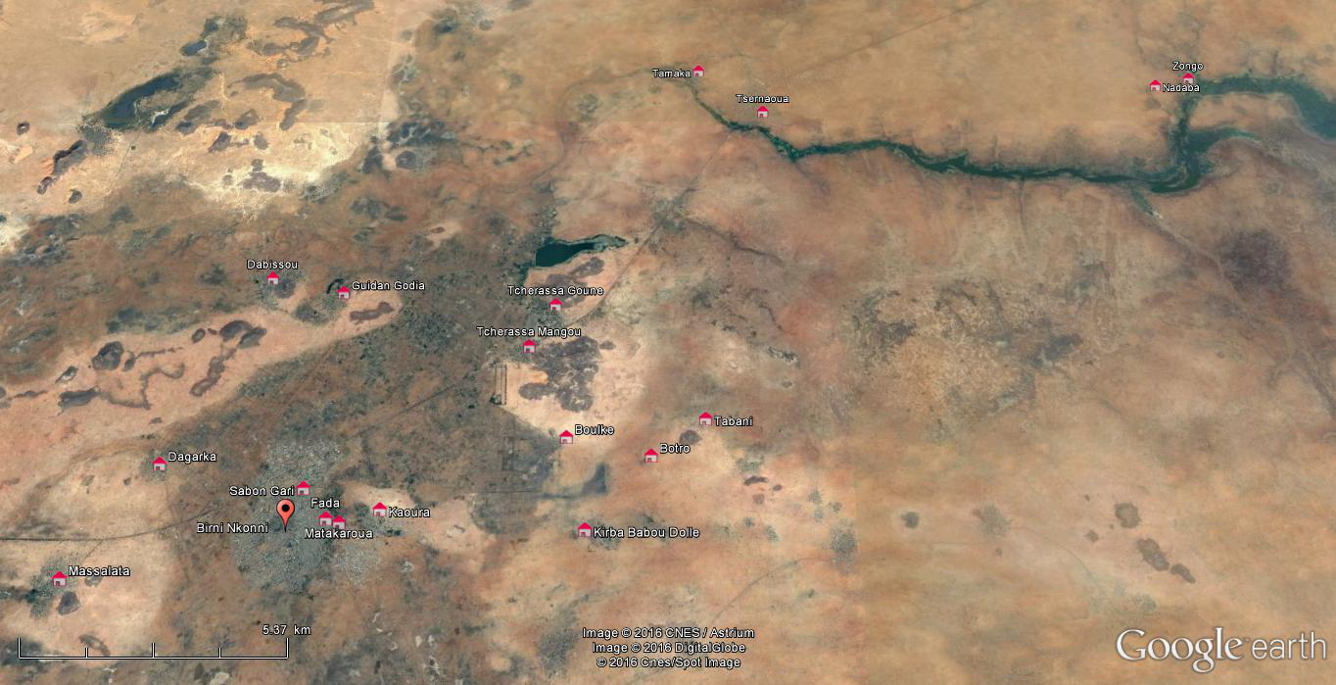
Figure 1: Localisation géographique des communautés enquêtées

Approche générale
L’approche générale a consisté à recueillir, synthétiser et analyser les informations pertinentes collectées auprès des communautés autour du périmètre de Konni, ainsi que de diverses organisations (ONG, projets, ministères, etc.) liées à l'eau, l'assainissement, l’hygiène, la santé et la nutrition. Les questions discutées concernent la demande en eau et assainissement, la couverture de ces services, les coûts, l’organisation de l'assainissement, les pratiques d’hygiène, les problèmes de santé et de nutrition, les acteurs majeurs de ces secteurs (ONGs et projets), les expériences intéressantes mises en œuvre, les problèmes de qualité de l'eau et dispositifs d’analyse, et d'autres questions environnementales.
En raison de la limitation du temps, les informations ont été collectées sur la base d’enquêtes rapides par focus group (groupes de discussion) dans les communautés d'intervention. Un focus group à été ainsi organisé avec les comités de gestion des points d’eau ou comités de développement dans chacune des communautés cibles pour fournir une vue d'ensemble des situations de l'eau, de l'assainissement, de l'hygiène, de la santé et de la nutrition.
Pendant toute la durée de la mission, les trois consultants mobilisés par MCC (Alphabétisation, Chaînes de valeur et WASH) ont travaillé en étroite collaboration et échangé les informations à travers des synthèses régulières, surtout lorsque les interviews étaient conduites séparément. Les focus groups réalisés par les consultants en Alphabétisation et Chaînes de valeur ont permis notamment de recouper les informations dans chaque communauté et de s’assurer de leur fiabilité.
Les focus group communautaires ont été complétés par des interviews à Niamey et à Konni avec plusieurs organisations (ONG, projets, ministères, etc.) intervenant dans les domaines de l’eau, hygiène, assainissement ou santé.
Les résultats clés de l’étude ont été restitués à la fin de la mission à Konni avec les institutions locales rencontrées (ONAHA, Coopérative Konni, Direction du Plan, Direction de l’Hydraulique, Maire de Konni), et à Niamey avec le staff de UC-PMC pour discuter des résultats clefs, de leurs implications pour le programme et des solutions possibles pour résoudre les problèmes d'eau, d'assainissement et de santé dans la zone d'intervention.

Evaluation de la situation de l'eau
Les services d'eau se réfèrent à l'eau que les communautés reçoivent effectivement, à savoir la collecte de l'eau provenant de sources potables pour les usages domestiques et la collecte de l'eau provenant de sources non potables pour des utilisations productives. Ces services peuvent être fournis avec des niveaux de quantité, de qualité, de fiabilité et d'accessibilité / distance différentes. La situation de l’eau est établie sur la base de ces 4 paramètres clés:
- Quantité (niveau de satisfaction des besoins pour les utilisations productives et domestiques)
- Qualité (problèmes de qualité de l'eau et de l'impact potentiel sur la santé)
- Fiabilité (fréquence et durée des pannes des ouvrages et autres interruptions de la fourniture de l’eau)
- Accessibilité et distance (coût d'achat, barrières sociales, distance et temps d'attente; idéalement une source d'eau devrait être à 30mn ou moins des utilisateurs). Une manière indirecte d’intégrer le paramètre de distance dans l’évaluation de la situation de l’eau a consisté à estimer la distance qui sépare le centre de chaque village/quartier à sa périphérie à partir d’une image satellite avec le logiciel Google Earth Pro.
On entend par usages domestiques de l’eau, les utilisations faites de l’eau pour la boisson, la cuisine, l’hygiène corporelle, l’assainissement, la lessive, le nettoyage, etc. Les usages productifs de l’eau sont les usages destinés aux activités productives telles que le maraîchage ou l’irrigation, l’élevage, le petit entreprenariat (fabricant de briques, préparation de mets…), etc., à l’intérieur et hors des concessions.
L’OMS définit l'eau potable comme celle dont la consommation est sans danger pour la santé (cf. Annexe 5). Pour que l'eau soit qualifiée de potable, elle doit donc satisfaire à des normes relatives aux paramètres organoleptiques (odeur, couleur, turbidité, saveur), physico-chimiques (température, PH), microbiologiques (coliformes fécaux et totaux streptocoques fécaux), substances indésirables et toxiques (nitrates, nitrites, arsenic, plomb, hydrocarbures). Pour chaque paramètre, des valeurs limites sont établies par les services nationaux en charge de l’hydraulique et de la santé. Pour la présente étude, sont considérées comme sources améliorées pour l’eau de boisson, les sources protégées contre toute contamination extérieure, notamment la contamination par des matières fécales. Ces sources comprennent les puits fermés, les forages (pompes), les bornes fontaines (robinets), les adductions d’eau potable. Sont considérées comme sources non améliorées d’eau, les puits ouverts, les puisards, les puits maraîchers et les eaux de surface (mares, rivières, barrages, lacs, étangs…).
Un défit majeur dans la fourniture des services d’eau est d’assurer la disponibilité de l’eau de la quantité adéquate, de la qualité adéquate, de manière fiable avec un temps de collecte raisonnable qui implique la localisation des sources à des distances raisonnables des usagers.
L'enquête comprend l'évaluation des besoins en eau existants (et projetés) pour les usages domestiques et productifs, ainsi que les sources d’eau existantes dans les communautés d'intervention, les dispositifs existants pour la gestion des ouvrages d’eau et les difficultés rencontrées. Les interviews ont été complétées, lorsque cela était possible, par la visite de quelques ouvrages de fourniture d’eau dans les villages.
Les valeurs utilisées pour quantifier les besoins journaliers en eau et la productivité des sources, sont indiquées dans les tableaux 3 et 4 ci-après. Ces données proviennent des informations d’un projet de Multiple Usage des Services de l’Eau mis en œuvre dans la région de Zinder par l’ONG Winrock International entre 2012 et 2014 (Tableau 4), et des normes pour les fournitures d’eau potable (Tableau 5 : 300 personnes par robinet ou par pompe).
Les données de populations proviennent du Quatrième Recensement Général de la Population et de l’Habitat (RGP/H) de 2012 et sont tirées du Répertoire National des Localités (RENALOC, Institut National de la Statistique, 2014). Pour les estimations des effectifs de population en 2016, les projections ont été effectuées en utilisant le taux de croissance annuelle 3,9%.

Tableau 4: Chiffres utilisés pour le calcul des besoins en eau
Type de besoin | Qualité de l'eau | Quantité (litre / jour) | Quantité totale (litres)
Personne (domestique) | Provenant d’une source améliorée d’eau | 20 litres / jour | Nombre personnes x 20
Gros bétail (productif) | Provenant d’une source non améliorée d’eau | 30 litres / jour | Nombre de gros bétail x 30
Petit bétail (productif) |  | 10 litres / jour | Nombre de petit bétail x 10
Jardin (productif) |  | 8 litres / jour/ m² | Superficie totale x 8
Maçonnerie (briques) |  | Non estimé

Tableau 5: Chiffres utilisés pour l’estimation de la productivité des sources existantes
Type de sources | Quantité (litre / jour) | Quantité totale (litres)
Robinet (bornes fontaines) | 6 000* | Nombre de robinets fonctionnels x 6 000
Forage et pompe | 6 000* | Nombre de forages / pompes fonctionnels x 6 000
Puits moderne cimenté | Non estimé | Non estimé
Puits traditionnel | Non estimé | Non estimé
Eaux de surface (mare, étangs, etc.) | Non estimé | Non estimé
* Sur la base de 300 personnes par robinet ou par pompe x 20 L par personne selon les normes pour l’eau potable.
Dans certains cas, notamment pour les quartiers de Konni urbain, il n’a pas été possible de faire les estimations du nombre d’ouvrages d’eau disponibles ou fonctionnels. Pour ces cas particuliers, le taux de couverture (% de ménages ayant accès à l’eau potable du réseau urbain) a été estimé lors des focus group. Ces chiffres sont fournis pour donner une idée approximative de la situation sans toutefois être exacts.

Evaluation de la situation de l'assainissement et de l’hygiène
L'assainissement est fortement lié à la santé publique en raison des nombreuses maladies liées à un milieu malsain. La proximité avec les eaux usées peut engendrer des maladies à transmission fécale/orale (diarrhée, typhoïde, choléra) ou liées à un vecteur (paludisme).
La situation de l’assainissement concerne l’évacuation des excrétas (latrines), des eaux usées domestiques, des eaux pluviales et des ordures ménagères. Ces informations sont complétées par l’évaluation de l’hygiène dans les communautés visées, notamment la connaissance et la pratique des comportements clés d’hygiène.
L'enquête comprend l’identification des infrastructures existantes (ou prévues) et l’évaluation des connaissances des communautés d'intervention. Les interviews ont été complétées également par la visite de quelques ouvrages d’assainissement réalisés dans les villages par les ménages eux-mêmes ou avec l’appui d’ONGs et services techniques de l’Etat. L'accès à une latrine améliorée est considéré comme indicateur de l'assainissement de base, avant de considérer les eaux usées et les déchets solides.
Ici également, il n’a pas été possible de faire les estimations du nombre de latrines dans les quartiers de Konni urbain. Le taux de couverture (% de ménages ayant accès à une latrine améliorée) a donc été estimé lors des focus group, comme dans le cas de l’eau potable. Les paramètres d’accès aux latrines ont donc été estimés différemment pour les petites communautés rural (où il était possible d’estimer le nombre total de latrines) et pour les communautés urbaines, plus peuplées (où seul le % de ménages possédant une latrine pouvait être estimé) (Tableau 6).
Tableau 6 : Méthode d’estimation des paramètres d’accès aux latrines dans les communautés rurales et urbaines de Konni
Paramètre | Villages (petites populations) | Quartiers de Konni (larges populations urbaines)
Nombre total de latrines | Estimation pendant les focus group | Estimé sur la base du % de ménages possédant une latrine et du nombre total de ménages
% de ménages possédant une latrine | Estimé sur la base du nombre total de latrines(hypothèse d’une latrine par ménage) et du nombre total de ménages | Estimation pendant les focus group
Nombre moyen de ménages possédant une latrine | Estimé sur la base du % de ménages possédant une latrine et du nombre total de ménages | Estimé sur la base du % de ménages possédant une latrine et du nombre total de ménages
Nombre moyen de ménages qui partagent une latrine | Estimation pendant les focus group | Estimation pendant les focus group
% de ménages ayant accès à une latrine (%) | Estimé sur la base du nombre moyen de ménages possédant une latrine et du nombre moyen de ménages qui partagent une latrine | Estimé sur la base du nombre moyen de ménages possédant une latrine et du nombre moyen de ménages qui partagent une latrine

Evaluation de la situation de la santé et de la nutrition
Les informations collectées concernent la fréquence des maladies liées à l'hygiène et à la qualité de l'eau dans la zone du programme et leur impact sur la productivité, les dispositifs existants de surveillance de la qualité de l'eau et d’intervention dans le domaine de la santé. En ce qui concerne la nutrition, les questions principales concernent la diversité des aliments consommés, avec un accent sur la fréquence de consommation des produits animaux (viande, œufs, lait), des légumes verts et des fruits.

Analyse et consolidation des résultats
Les résultats de l’étude sont présentés dans différents formats : tableaux et graphiques. L'analyse à porté surtout sur :
- L’estimation de l'écart entre les besoins en eau pour les usages domestiques et productifs et les sources disponibles ;
- L’identification des difficultés de gestion des ouvrages et leurs impacts;
- L’estimation des besoins pour l’amélioration de l’accès à l’eau ;
- L’estimation des besoins en hygiène et assainissement, et les impacts sur la santé ;
- L ’identification des expériences et approches intéressantes pour stimuler le changement de comportement ;
- L’identification des interventions possibles (design de la composante) et la définition des objectifs et des bénéficiaires possibles.

Difficultés rencontrées
La principale difficulté rencontrée dans le déroulement de la mission était l’indisponibilité des producteurs dans les villages parce que la période de l’enquête coïncide avec le démarrage des travaux champêtres. Les focus group ne pouvaient être organisés qu’à partir de 16h l’après midi et ont occasionnellement été perturbés par les pluies. Par conséquent, il était impossible de parcourir l’ensemble des communautés visées en 10 jours de terrain. La solution adoptée par les consultants a été d’évoluer séparément à partir du troisième jour de terrain à Konni tout en veillant à intégrer les questions de chaque consultant (Alphabétisation, Chaînes de valeur et WASH) dans les guides d’entretiens. Cette solution à pu être mise en œuvre aussi grâce à l’assistance fournie par le personnel de UC-PMC-Niger qui a accompagné la mission et qui a ainsi pris une part active dans la conduite d’une partie des interviews. Pour ce faire, une synthèse des questions clefs pour le volet WASH a été préparée et partagée avec les autres consultants et le personnel de UC-PMC -Niger (annexe 3).
Sur les 24 communautés enquêtées, les informations concernant 4 villages (Massalata, Tchérassa Gouné, Botro et Boulké) ont été fournies par la consultante “Chaînes de valeur”, Astrid Ruiz, avec l’aide de Aminatou Mohammed (UC-PMC -Niger). Dans les 20 autres communautés, Saïd Mahamane Karimou a aidé à organiser des focus group séparés avec les producteurs et les femmes (alphabétisation et chaînes de valeur), et qui ont permis de recouper les informations obtenues avec les comités de gestion des points d’eau que j’ai personnellement interviewés.
Malgré cette difficulté, la fiabilité des informations obtenues a pu être vérifiée par triangulation (comparaison des notes des différents consultants) et en cas de doute par confirmation auprès des personnes ressources de l’ONAHA, de la Coopérative et de la Direction de plan de Konni.

Situation de l’eau dans les communautés riveraines du périmètre irrigué de Konni

Sources d’eau et disponibilité de l’eau
Les principales sources d’eau dans les communautés visitées sont :
- Le réseau de la Société Nigérienne d’Exploitation des Eau (SEEN)
- 3 mini adductions d’eau potable (mini AEP), toutes en pannes
- 4 forages équipés de pompes manuelles, dont 1 seul fonctionnel au moment de la visite
- Les puits cimentés
- Les puits traditionnels et puisards
- Les mares
- L’eau du canal d’irrigation
- L’eau de la vallée (maggia)
Sur les 24 communautés visitées, les principales sources d’eau potable sont (Figure2) :
- Le réseau de la SEEN pour 12 communautés (notamment les quartiers de Konni urbain et des bornes fontaines de la SEEN à Tchérassa Gouné et Tsernaoua)
- Les mini AEP pour 3 communautés, toutes en panne depuis quelques mois (Dabissou) à plusieurs d’années (Guidan Godia et Dadagarka)
- Les forages équipés de pompes manuelles pour 4 communautés, dont un seul est fonctionnel (Boulké). Pour deux autres la durée des pannes va de quelques semaines (Tchérassa Mangou) à près de 4 ans (Tabani). A Massalata, l’ouvrage est inachevé depuis près de deux ans.
Pour les 5 communautés restantes, la principale source d’eau de boisson (non potable) est constituée de puits (Photo 1), de la vallée Maggia, du canal d’irrigation ou de mares. Il s’agit de 3 villages hors aménagement (Zongo, Nadaba et Tamaka) et de 2 villages du périmètre aménagé (Botro et Kirba Babou Dollé).

Figure 2: Principale sources d’eau utilisées pour l’eau de boisson dans les communautés visitées

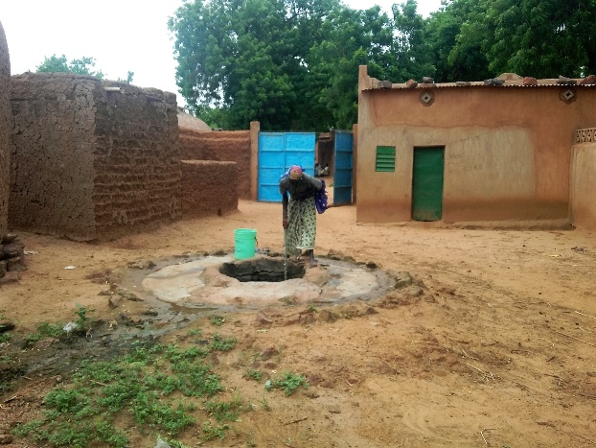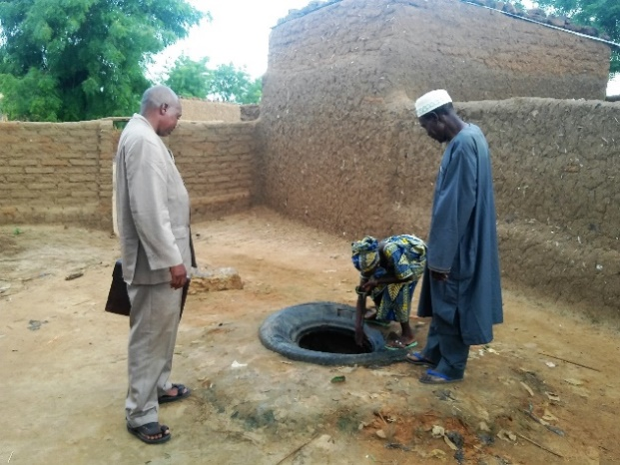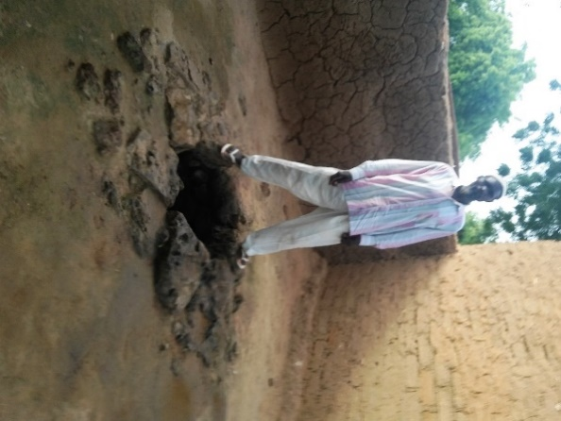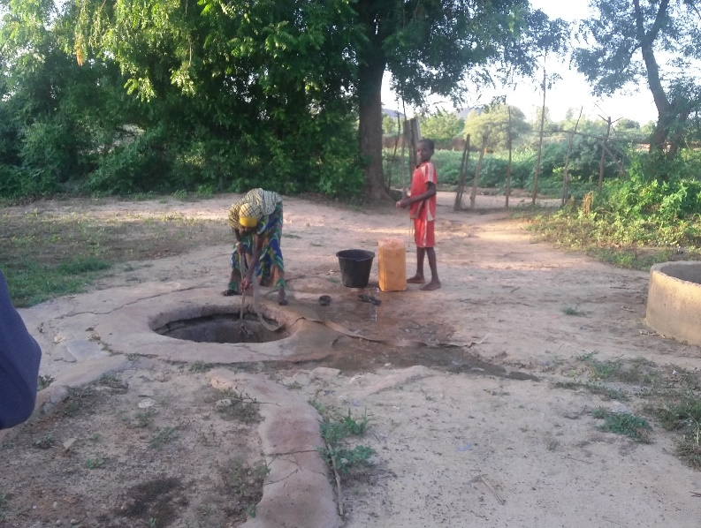

Photo 1: Exemples de puits traditionnels utilisés comme source d’eau (Crédit photo : Biaou, 2016)

Besoins en eau potable
Sur les 24 communautés, un seul village (Tchérassa Gouné) et un quartier de Konni (Sabon Gari) ont leurs besoins théoriquement entièrement couverts par les sources d’eau potable existantes. Pour les autres communautés, les besoins en eau potable vont de 7 552 litres par jour (Zongo, le plus petit des villages) à 184 454 litres par jour (Mounwadata 2, le quartier le plus peuplé de Konni après Sabon Gari) (Tableau 7). Le besoin total pour l’ensemble de ces communautés est de 1,146,900 litres par jour, équivalent à la consommation de 57 345 personnes. Il faudrait environ 200 points d’eau ou 100 bornes fontaines (avec 2 robinets chacune) pour combler ces besoins, avec toutefois des situations très variables, soit 2 à 31 points d’eau par communauté. Ces ouvrages pourront comprendre les réhabilitations d’ouvrages existants et la construction de nouveaux ouvrages.
Pour deux communautés (Tsernaoua et Malamawa) toutefois les besoins n’ont pas pu être calculés en raison d’absence d’informations désagrégées sur leurs populations. Le nombre de points d’eau nécessaires pour couvrir leurs besoins n’a par conséquent pas été pris en compte dans l’estimation ci-dessus. Cependant, les populations de ces communautés jugent le niveau de satisfaction de leurs besoins en eau domestique insatisfaisant (taux d’accès des ménages d’environ 30% à Tsernaoua et 50% à Malamawa).

Distance des sources d’eau potable, délais d’attente et autres barrières
Pour la majorité (18) des communautés, les habitations sont groupées dans un rayon de 500m autour du centre du village, y compris les quartiers urbains de Konni en raison de leur forte concentration (Figure 3). Dans six (6) cas seulement, les habitations s’étendent à plus de 500m du centre du village et ce jusqu’à 1km : Dabissou, Massalata, Tchérassa Mangou, Tchérassa Gouné, Tamaka et Tsernaoua (la plus vaste ;~1km de rayon). Cet aperçu peut cependant masquer certaines réalités locales. A Tchérassa Mangou par exemple (Figure 4), l’unique forage du village est localisé à l’une des extrémités du village. Les habitations les plus éloignées sont à ~700m du point d’eau, mais la voie inter-Etat qui passe au milieu du village rend de fait l’utilisation de ce point d’eau peu pratique pour la majorité des ménages. Il ne dessert en réalité que 2 quartiers sur les neuf du village.

Figure 3: Estimation indirecte de la distance des sources d’eau potable à partir du rayon des villages ou quartiers

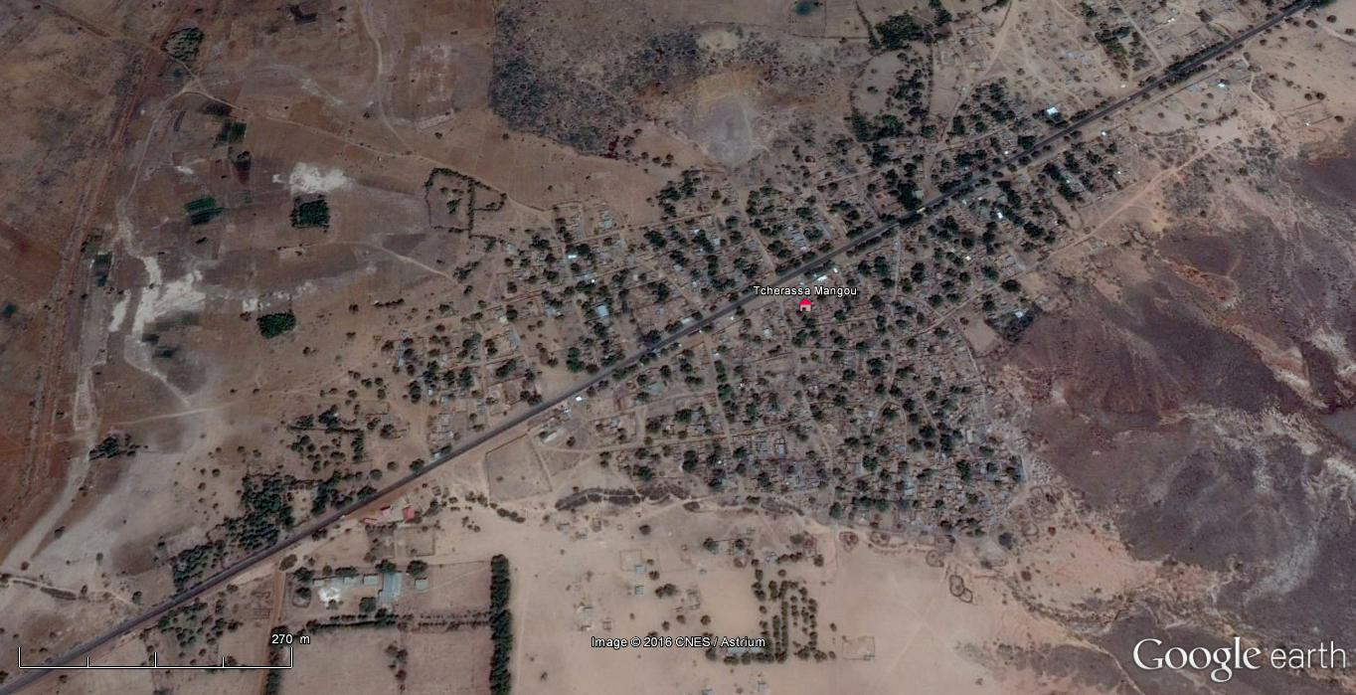
270 m
Forage
Figure 4: Localisation des habitations et de l’unique forage d’eau potable à Tchérassa Mangou

Pour les villages qui n’ont pas de point d’eau potable, les ménages parcourent de longues distances pour s’approvisionner. L’exemple type est Tabani où les ménages parcourent jusqu’à 5km pour chercher de l’eau dans les villages du Nigéria voisin. En plus de parcourir une longue distance, le coût de revient de l’eau est très élevé : 75 FCFA par bidon de 25L (contre 15 à 25 F dans les autres communautés), dont 50 FCFA pour le transport seul et 25 F pour l’achat de l’eau.
Dans les communautés qui expérimentent des pannes prolongées ou des défaillances dans le fonctionnement des ouvrages hydrauliques (Guidan Godia, Dagarka et Tabani), les délais d’attentes sont importants et peuvent aller jusqu’à 4h ou plus lorsque l’eau est disponible avec un faible débit (par exemple à Dagarka, Photo 2).
Dans l’ensemble des communautés visitées, l’accès à l’eau est gratuit pour les ménages les plus pauvres. Il n’existe donc pas de barrière sociale et la solidarité est prépondérante.
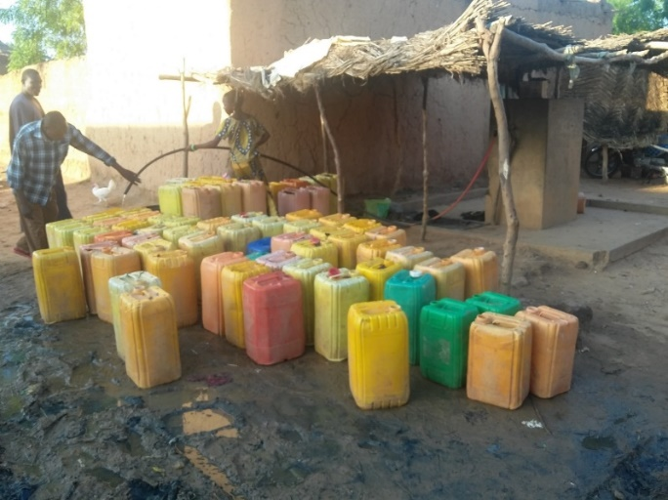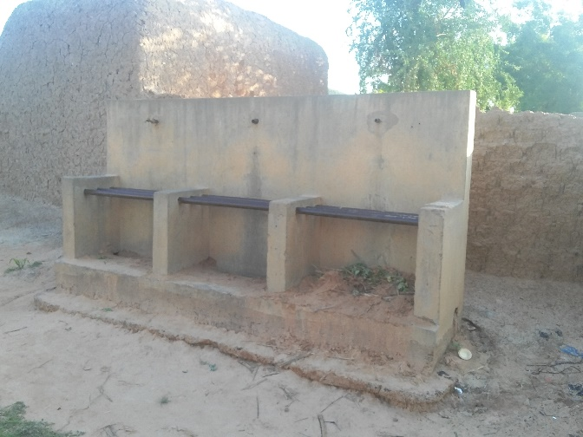
Photo 2: Délais d’attente importants à l’unique borne fontaine fonctionnelle du village Dadagarka où la majorité des bornes fontaines sont inutilisables en raison des débits très faibles (gauche) et bornes fontaines abandonnées à Dabissou (droite) (Crédit photo : Biaou, 2016)

Tableau 7: Besoins en eau potable estimés sur la base des informations démographiques et du nombre de sources améliorées dans les communautés
Village | Population en 2016 | Principale source d'eau de boisson | Taux d’accès des ménages à l’eau potable* | Besoin théorique | nBF | nMA | nPMH | Quantité disponible | Ecart (Besoin - Disponible) | Nbre théorique de points d'eau nécessaires
Guidan godia | 2,873 | mini AEP | 0% | 57,453 | 0 | 0 | 0 | 0 | 57,453 | 10
Dibissou | 5,541 | mini AEP | 0% | 110,826 | 0 | 0 | 0 | 0 | 110,826 | 19
Dagarka | 2,657 | mini AEP | 45% | 53,141 | 2 | 0 | 0 | 24,000 | 29,141 | 5
Massalata | 6,760 | Forage avec pompe | 0% | 135,206 | 0 | 0 | 0 | 0 | 135,206 | 23
Therassa Mangou | 3,860 | Forage avec pompe | 8% | 77,194 | 0 |  | 1 | 6,000 | 71,194 | 12
Therassa Goune | 5,326 | SEEN | 100% | 106,514 | 4 | 40 | 1 | 294,000 | 0 | 0
Zongo | 378 | Sources non potables | 0% | 7,552 | 0 | 0 | 0 | 0 | 7,552 | 2
Nadaba | 1,059 | Sources non potables | 0% | 21,186 | 0 | 0 | 0 | 0 | 21,186 | 4
Tabani | 903 | Forage avec pompe | 0% | 18,063 | 0 | 0 | 0 | 0 | 18,063 | 4
Botro | 487 | Sources non potables | 0% | 9,742 | 0 | 0 | 0 | 0 | 9,742 | 2
Kirba Babou Dolle | 446 | Sources non potables | 0% | 8,927 | 0 | 0 | 0 | 0 | 8,927 | 2
Boulke | 985 | Forage avec pompe | 30% | 19,695 | 0 | 0 | 1 | 6,000 | 13,695 | 2
Tsernaoua | ND | SEEN | 30% | ND |  |  |  | ND | ND | ND
Tamaka | 3,278 | Sources non potables | 0% | 65,563 | 0 |  | 0 | 0 | 65,563 | 11
Kaoura | 8,131 | SEEN | 20% | 162,615 |  |  |  | 32,523 | 130,092 | 22
Matankarawa | 3,543 | SEEN | 85% | 70,854 | 5 |  |  | 60,000 | 10,854 | 2
Fada | 9,222 | SEEN | 50% | 184,431 |  |  |  | 92,215 | 92,215 | 16
Malamawa | ND | SEEN | 50% | ND |  |  |  | ND | ND | ND
Taga Guiya | 3,359 | SEEN | 50% | 67,172 |  |  |  | 33,586 | 33,586 | 6
Roumji | 3,525 | SEEN | 50% | 70,505 |  |  |  | 35,252 | 35,252 | 6
Rini | 7,936 | SEEN | 50% | 158,723 |  |  |  | 79,361 | 79,361 | 14
Mounwadata 1 | 3,254 | SEEN | 50% | 65,074 |  |  |  | 32,537 | 32,537 | 6
Mounwadata 2 | 18,445 | SEEN | 50% | 368,908 |  |  |  | 184,454 | 184,454 | 31
Sabon Gari | 24,332 | SEEN | 100% | 486,633 |  |  |  | 486,633 | 0 | 0
Légende:
- nBF = Nombre de bornes fontaines publiques
- nMA = Nombre de ménages abonnés au réseau de la SEEN (en général plusieurs ménages ont accès à l’eau à partir de l’abonnement d’un seul)
- nPMH = Nombre de forages équipés de pompes à motricité humaine
- ND = Non disponible / non déterminé
* Le taux d’accès des ménages à l’eau potable a été déterminé sur la base du pourcentage des besoins couverts par les sources d’eau potable existantes dans les cas où les données de population existent et permettent de calculer ces besoins, ou sur la base d’estimation pendant les focus group (chiffres en rouge).

Sources potentielles de pollution des points d‘eau
Dans la zone, les principaux facteurs de contamination des points d’eau comprennent les inondations (notamment pour les puits sans margelle), la faible profondeur de la nappe phréatique et des forages ou puits, la forte concentration de bétail dans les villages et à proximité des points d'eau, le faible accès aux ouvrages d'assainissement dans les communautés et la pratique de la défécation à l’air libre, les mauvaises manipulations de l'eau (puisage avec des cordes souillées, transport et stockage dans des récipients contaminés) par les ménages, et la mauvaise hygiène dans les communautés en général (Tableau 8).
Par ailleurs, au regard de la proximité de certaines activités agricoles des habitats et des sources d’eau, et à cause de la faible profondeur de la nappe phréatique, les usages incontrôlés des produits phytosanitaires sur les parcelles agricoles pourraient constituer un risque non négligeable à surveiller.

Tableau 8 : Facteurs potentiels de contamination des points d’eau et risques associés
Facteur | Risques associés
Conditions météorologiques | - Inondations pouvant favoriser la contamination directe des sources d’eau, surtout les puits non protégés
Géologie | - Nappe phréatique superficielle pouvant favoriser le transport rapide des contaminants à la source d’eau
Agriculture et élevage | - Forte concentration de bétail dans les villages et à proximité des points d'eau  - Usages incontrôlés des produits phytosanitairessur les parcelles agricoles
Habitat | - Faible accès aux ouvrages d'assainissementdans les communautés  - Puits ouverts et sans protection (sans margelle)  - Forages et puits de faible profondeur
Habitudes / pratiques des communautés | - Mauvaise manipulationde l'eau (puisage avec des cordes souillées, transport et stockage dans des récipients contaminés) par les ménages  - Utilisation de motopompes prévues pour l’irrigation dans le cadre de l’exhaure de l’eau  - Mauvaise hygiène dans les communautés

Besoins en eau non potable et usages productifs à l’intérieur des concessions
Pour toutes les 24 communautés visitées, l’eau est actuellement disponible en quantité suffisante pour les usages productifs dans les concessions.
Les principales activités productives consommatrices d’eau identifiées dans les communautés sont l’élevage, la maçonnerie et les petits jardins potagers ou pépinières (30 à 50 m2 : piment, gombo, oseille, moringa notamment ; Photo 3). La pêche occupe également une place importante dans deux localités :Dabissou (4 étangsd’environs 1ha chacun empoissonnés chaque année) et Zongo (exploitation du barrage).
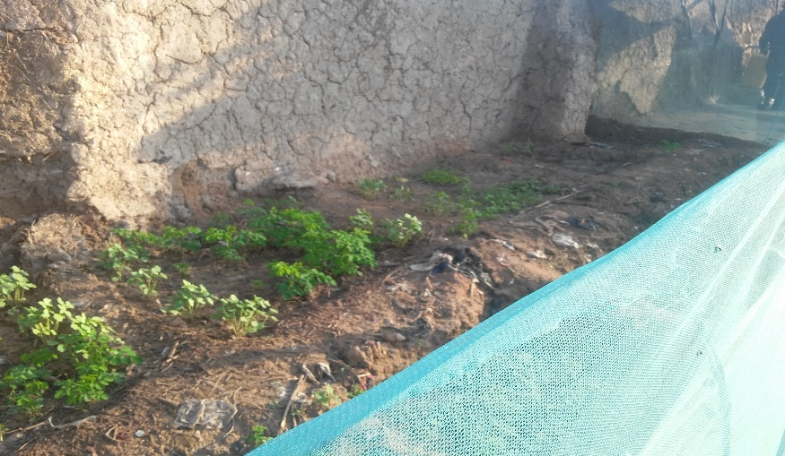
Photo 3: Exemple de pépinière maraîchère à proximité d’une concession à Dabissou (Crédit photo : Biaou, 2016)
L’élevage vient en tête des activités consommatrice d’eau, avec toutefois une disparité de l’effectif du cheptel entre les communautés rurales et les communautés urbaines (Figure 5). Le nombre moyen de bétail par ménage est de 21 (6 gros bétail et 15 petit bétail) dans les communautés rurales contre 12 (3 gros bétail et 9 petit bétail) dans les communautés urbaines de Konni (Tableau 9).

Figure 5: Effectif moyen du cheptel par ménage dans les communautés rurales et urbaines (estimations sur la base 14 communautés enquêtées, dont 6 rurales et 9 urbaines)

Tableau 9: Effectif du gros bétail et du petit bétail dans les communautés enquêtées et besoins en eau estimés
Village | Nombre de menages en 2016 | Nombre moyen de bétail par ménage |  | Effectif total estimé (extrapolation) |  | Besoin en eau (litres)
 |  | Gros bétail | Petit bétail | Gros bétail | Petit bétail
Guidan godia | 473 | 6.0 | 15.0 | 2,839 | 7,098 | 156,150
Dabissou | 917 | 6.0 | 15.0 | 5,503 | 13,758 | 302,670
Dagarka | 450 | 6.0 | 15.0 | 2,699 | 6,748 | 148,450
Massalata | 924 | 6.0 | 15.0 | 5,545 | 13,863 | 304,980
Tcherassa Mangou | 612 | 1.5 | 10.0 | 918 | 6,119 | 88,730
Tcherassa Goune | 907 | 6.0 | 15.0 | 5,440 | 13,600 | 299,200
Zongo | 54 | 6.0 | 15.0 | 322 | 805 | 17,710
Nadaba | 185 | 6.0 | 15.0 | 1,112 | 2,780 | 61,160
Tabani | 110 | 8.8 | 21.3 | 959 | 2,328 | 52,050
Botro | 87 | 6.0 | 15.0 | 525 | 1,312 | 28,870
Kirba Babou Dolle | 58 | 4.5 | 14.8 | 263 | 860 | 16,490
Boulke | 160 | 6.0 | 15.0 | 958 | 2,395 | 52,690
Tsernaoua | Non disp. | 6.7 | 13.0 | Non estimé | Non estimé | Non estimé
Tamaka | 443 | 6.0 | 15.0 | 2,658 | 6,643 | 146,170
Kaoura | 1,416 | 7.0 | 17.0 | 9,912 | 24,071 | 538,070
Matankarawa | 598 | 4.0 | 12.0 | 2,392 | 7,174 | 143,500
Fada | 1,541 | 4.0 | 12.0 | 6,163 | 18,488 | 369,770
Malamawa | Non disp. | 4.0 | 12.0 | Non estimé | Non estimé | Non estimé
Taga Guiya | 513 | 4.0 | 12.0 | 2,052 | 6,154 | 123,100
Roumji | 578 | 4.0 | 12.0 | 2,313 | 6,937 | 138,760
Rini | 1,308 | 0.0 | 5.4 | 0 | 7,061 | 70,610
Mounwadata 1 | 495 | 0.0 | 5.4 | 0 | 2,675 | 26,750
Mounwadata 2 | 2,904 | 0.0 | 5.4 | 0 | 15,683 | 156,830
Sabon Gari | 4,287 | 5.4 | 5.4 | 23,152 | 23,152 | 926,080
NB : Le nombre moyen de bétail pour certains villages n’a pas été déterminé directement ; pour ces derniers, les chiffres utilisés sont les moyennes obtenues pour les autres communautés rurales de la zone (chiffres en rouge). L’effectif total du bétail est obtenu par extrapolation sur la base du moyen de bétail par ménage et du nombre de ménages en 2016 dans chaque communauté.

Le gros bétail est composé généralement de bœufs, chevaux, ânes et chameaux tandis que le petit bétail comprend des caprins et ovins Photo 4). L’extrapolation faite sur la base du nombre total de ménages conduit à une estimation du cheptel de 75 725 gros bétail et 189 704 bétail pour 22 des communautés enquêtées (non compris Massalata et Malamawa pour lesquels les informations sur la population n’étaient pas disponibles). Pour ce cheptel, le besoin total en eau est estimé à 4,168,790 litres par jour, soit presque 4 fois le besoin en eau domestique des ménages. Ces besoins sont largement couverts par les sources d’eau non potables disponibles dans les villages et hors de ceux-ci : mares, cours d’eau, puits et puisards. Dans aucune communauté la disponibilité en eau n’a été jugée insuffisante. Dans les villages disposant d’une mini AEP, les installations prévoient également un abreuvoir (Photo 5) où l’eau est vendue approximativement 150 F par m3 pour les propriétaires de bétail (et également pour les maçons pour la confection de briques).
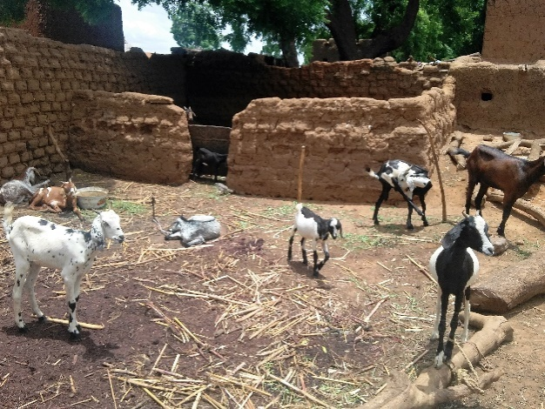
Photo 4 : Bétail typique d’un ménage à Tamaka
Dans le cas particulier de Tabani, 3/4 du bétail appartient aux femmes et 1/4 seulement aux hommes. C’est une situation exceptionnelle liée à la culture du village. C’est en effet le seul village majoritairement Touareg parmi les communautés visitées.
La taille importante du cheptel dans l’ensemble des communautés pourrait constituer une opportunité intéressante pour la production de plantes fourragères dans la zone du programme. Mais ceci n’a pas été explicitement discuté avec les communautés et il est important d’évaluer d’abord la capacité et la volonté des ménages à payer pour l’alimentation des animaux dans un contexte où la sécurité alimentaire des ménages n’est pas toujours assurée et où beaucoup de ménages n’ont pas de revenus importants. Cela reste une perspective à explorer au cours de la mise en œuvre du programme.
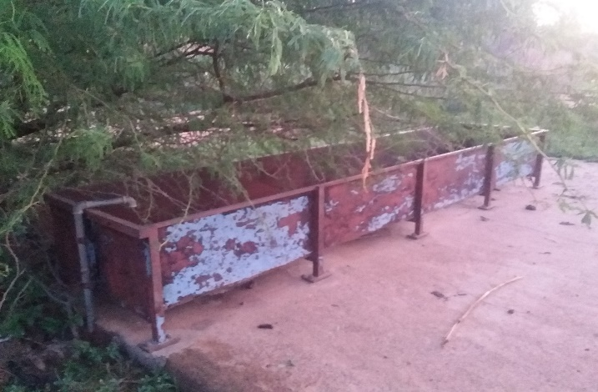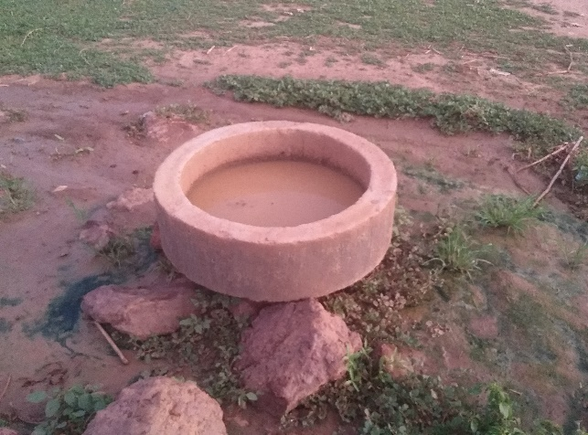
Photo 5: Abreuvoirs installés avec la mini AEP (gauche) et auprès d’un puits (droite) à Guidan Godia. L’abreuvoir de la mini AEPest inutilisé depuis la panne du réseau (Crédit photo : Biaou, 2016)
Les petits jardins potagers dans les concessions sont très peu développés au stade actuel. Il est toutefois possible qu’un investissement dans la réalisation de sources d’eau potable entraine une plus grande disponibilité de l’eau productive (notamment des puits) et un développement de cette activité à l’avenir. Les impacts potentiels pour l’amélioration de la nutrition des ménages en font une bonne perspective pour le programme.
A Tamaka, un projet pilote de goutte à goutte initié par le Projet PPI RUWANMU avec 16 femmes du groupement Yarda Koura à titre de démonstrationpour la production de moringa et d’arachide a été abandonné. Actuellement les femmes ne savent pas où trouver les tuyaux qui doivent être remplacés et n’ont plus aucune nouvelle du projet et des animateurs.

Usages productifs hors des concessions
Une grande partie des activités de production, agriculture et maraîchage notamment, se déroulent hors des concessions (y compris sur le périmètre irrigué pour les producteurs qui y détiennent ou louent des parcelles). L’eau y est disponible en quantité suffisante pour la production agricole et maraîchère en saison hivernale. Par contre, en saison sèche, des améliorations sont nécessaires pour assurer la disponibilité de l’eau pour les usages productifs dans les champs de contre saison.
A Kirba Babou Dollé par exemple, les producteurs estiment à plus de 100ha leurs terres cultivables en saison sèche s’ils pouvaient y avoir de l’eau pour l’irrigation (contre 18ha sur le périmètre pour l’ensemble du village). C’est d’ailleurs le seul village où il y a apparemment une production importante de fruits et d’agrumes ; mais les manguiers sont en train de sécher et les citronniers ne produisent pas par manque d’eau.
A Kaoura, sur 50 parcelles dont le village bénéficie sur le périmètre seulement 18 ha sont exploitées à cause du manque d’eau. Comme en témoigne un des producteurs rencontrés “le périmètre irrigué est en train de rétrécir pendant que les familles s’agrandissent…”.

Gestion des ouvrages d’eau
Au Niger, le Code de l’Eau adopté le 1er avril 2010 défini les conditions relatives à l’organisation de l’approvisionnement en eau des populations et du cheptel. Il énonce également les principes clés encadrant la gestion de l’eau, notamment :
- Une approche globale et intégrée de gestion des ressources en eau (GIRE) ;
- La nécessité d’associer les usagers à la gestion et à la mise en valeur des ressources en eau ;
- La reconnaissance du rôle essentiel dévolu aux femmes dans la gestion de l’eau ;
- La reconnaissance de la valeur économique de l’eau ;
- Le principe de l’utilisation équitable et raisonnable de l’eau ;
- Les principes « utilisateur-payeur », « préleveur-payeur » et « pollueur-payeur ».
Entre outre, les pratiques coutumières sont prises en compte dès lors qu’elles ne compromettent pas la réalisation des objectifs du Code de l’eau et n’en contredisent pas les dispositions (Art. 11).
Le cadre institutionnel de gestion de l’eau (Art. 21) est composé de :
- L’Etat et les collectivités territoriales ;
- La Commission Nationale de l’Eau et de l’Assainissement (CNEA) et les Commissions Régionales (CREA) ;
- Les Commissions de Gestion de l’Eau au niveau des UGE ;
- Les organes locaux de gestion de l’eau : les AUE et les Comités de Gestion des Points d’Eau (CGPE).
Les installations et les points d’eau publiques destinés à l’approvisionnement en eau potable des populations et du cheptel, appartiennent aux Communes où ils sont situés. Les Associations d’usagers de l’eau (AUE) sont responsables de la gestion des points, et une convention de gestion est signée entre elles, le gestionnaire du point d’eau et la commune. Pour les AEP et mini AEP, la gestion est confiée à un délégataire (entreprise privée) qui est choisi par la commune. Auparavant, le délégataire était choisi par les services techniques centraux (à Niamey) mais cela avait entrainé des disfonctionnements dans le suivi et la gestion des ouvrages. Pour les forages équipés de pompe à motricité humaine (PMH), la gestion est généralement assurée par un comité local de gestion des points d’eau (CGPE).
Parmi les 24 communautés visitées, 3 sont dotées de mini AEP, sous gestion communautaire à certains moments, mais gérées actuellement par des délégataires privés. De nombreux changements sont également intervenus dans la désignation des délégataires pour la gestion des mini AEP, avec comme conséquence l’incapacité financière des nouveaux délégataires à assurer la réparation des ouvrages vieillissants et fréquemment en panne. Les fonds de réparation de ces ouvrages constitués au début de l’exploitation auraient été emportés par les premiers délégataires (communication du Maire de Konni). Voir par exemple en Annexe 4, les copies de quelques reçus de versements effectués par le comité de gestion des points d’eau de Guidan Godia au titre du contrat de maintenance de la mini-AEP entre 1997 et 2005.
Les comités de gestion des points d’eau qui existaient auparavant ne sont plus fonctionnels depuis le transfert de la gestion aux délégataires privés, par manque de motivation (financière notamment) et à cause de l’absence de collaboration avec les délégataires.
Parmi les autres villages, 5 possèdent des forages équipés de PMH qui sont gérés par des Comités de Gestion locaux (gestion communautaire). Le comité de gestion de Tchérassa Mangou est selon toute vraisemblance le seul actif et fonctionnel (550 mille CFA actuellement dans le compte à ASUSU, dont un versement de 100 mille effectué en Mai 2016).
Les membres des CGPE sont souvent analphabètes (en général 2 à 3 personnes alphabétisées en langues locales ou scolarisées sur un total de 5 membres par comité) et les femmes sont faiblement représentées (en moyenne 1 femme sur un total de 5 membres par comité) (Tableau 10). Deux sur six comités évalués ne compte aucune femme parmi leurs membres.
Tableau 10: Répartition des membres de six comités de gestion de points d’eau par niveau d’instruction et par sexe. Un comité de gestion est composé de 5 membres au total.
Localité | Principale source d'eau de boisson | Niveau d'instruction (nombre) |  |  | Sexe (nombre
 |  | Alphabétisé | Scolarisé | Analphabète | H | F
Guidan Godia | Mini AEP | 2 | 1 | 2 | 4 | 1
Dabissou | Mini AEP | 0 | 4 | 1 | 5 | 0
Dagarka | Mini AEP | 2 | 0 | 3 | 4 | 1
Tchérassa Mangou | Forage avec pompe | 1 | 3 | 1 | 3 | 2
Tabani | Forage avec pompe | 4 | 0 | 1 | 3 | 2
Kaoura | SEEN | 0 | 3 | 2 | 5 | 0
La plupart des comités de gestion rencontrés ont été installés il y a une dizaine d’année au moins. Mais ces CGPE dans leur totalité n’ont jamais procédé au renouvellement de leurs membres, sauf en cas de décès ou de problèmes graves.
A leur installation tous les CGPE ont reçu une formation sur la gestion des ouvrages. Les thèmes généralement pris en compte dans ces formations sont :
- Vie associative, rôle du CGPE et attributions des membres du comité
- Tenue de caisse et des documents de gestion
- Maintenance et entretien des ouvrages, y compris les petites réparations
- Salubrité autour des points d’eauet sécurité de la chaîne de l’eau (collecte, transport, stockage)
Certains thèmes tout aussi importants et souvent non intégrés aux formations comprennent :
- La qualité de l’eau et les liens eau-hygiène-assainissement-nutrition
- L’hygiène alimentaire et les pratiques familiales d’hygiène, y compris l’hygiène corporelle et le lavage des mains
- La gestion des eaux usées et des ordures ménagères
- Le coût des ouvrages d’eau/assainissement et la planification des investissements pour renouvellement de ces ouvrages (amortissement)
Dans le contexte actuel de gestion des AEP et mini AEP par des délégataires, on pourrait tout aussi bien ajouter un thème sur « la gestion déléguée des ouvrages d’eau » pour en faciliter la compréhension et le suivipar les comités locaux.
Dans les villages de Guidan Godia et Dabissou, la défaillance des ouvrages d’eau existants a entrainé l’émergence de petits entrepreneurs privés qui vendent de l’eau aux ménages. Cette eau n’est cependant pas de bonne qualité car provenant de puits souvent insalubres, peu profonds (8 – 12 m), ouverts aux contaminations, et l’eau est puisée avec des motopompes normalement conçues pour l’irrigation (Photo 6).
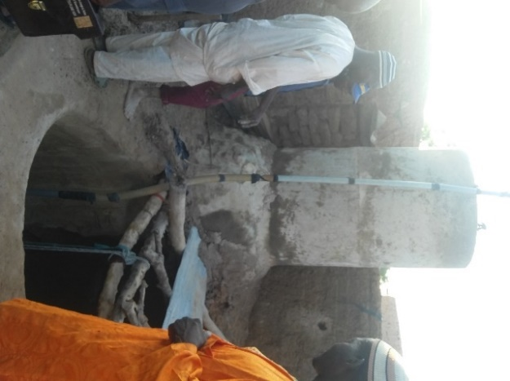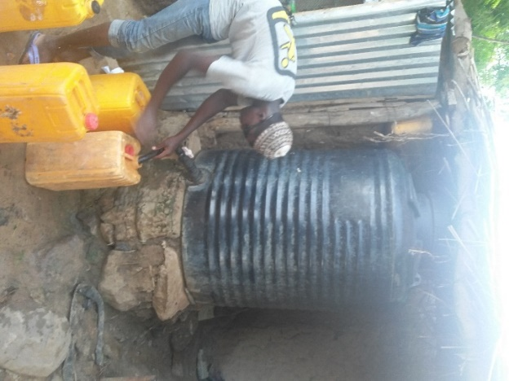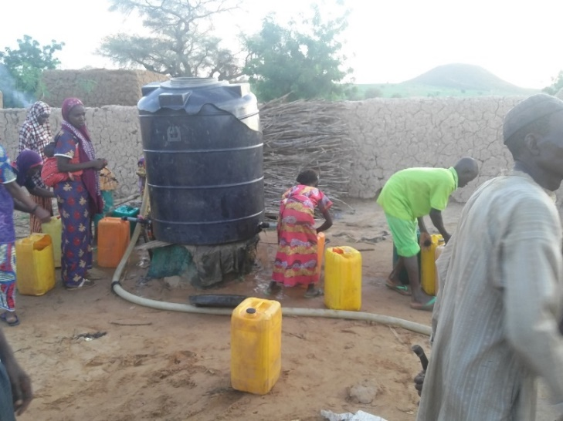
Photo 6: Exemples de systèmes de distribution d’eau installés par des privés à Dabissou (gauche et droite, en haut) et Guidan Godia (en bas) (Crédit photo : Biaou, 2016)
L’investissement total pour ces ouvrages privés est approximativement de 225 000 FCFA (puits, tank et motopompe) (Tableau 11). L’eau est revendue aux ménages des villages à 15F par bidon de 25 litres ou 25 F pour deux bidons (50 litres) ; mais les ménages pauvres y ont accès gratuitement. Un de ces opérateurs privés commercialise jusqu’à 10 m³par jour (Guidan Godia) et un autre12 m³ par jour(Dabissou), pour une consommation quotidienne en carburant du groupe d’à peu près 1 litre d’essence. C’est une activité vraisemblablement très rentable. La vente de 10 m³ (400 bidons de 25L) d’eau correspond à un chiffre d’affaire mensuel de 180 000 FCFA (6 000 F/ jour) pour une dépense en carburant inférieure à 18 000 FCFA.
Tableau 11 : Nombre de vendeurs privés d’eau à Guidan Godia et Dabissou, et montant de l’investissement initial pour leur système de fourniture d’eau
Village | Nombre d’opérateurs privés de vente d’eau | Montant de l’investissement initial (FCFA)
 |  | Fonçage du puits ou forage | Tank (réservoir) | Motopompe | Total
Guidan Godia | 3 | ~100 000 | ~75 000 | ~50 000 | ~225 000
Dabissou | 10

Difficultés liées au secteur de l’eau
Dans cette section, sont présentés les problèmes majeurs identifiés dans le secteur de l’eau (domestique et productive) ainsi que les préoccupations formulées par les communautés pendant les focus group communautaires.

Problèmes d’accès à l’eau et qualité de l’eau
- En dehors des 20 communautés ciblées initialement par le programme de réhabilitation du périmètre de Konni, il est indispensable d’intégrer les autres communautés situées le long du canal d'irrigation qui tirent l'eau du canal pour leurs usages domestiques et productifs. Ces pratiques sont susceptibles d’impacter négativement la durabilité des ouvrages, les quantités d’eau reçues au niveau du périmètre aménagé et la perception du programme par les communautés ne bénéficiant pas directement de l’aménagement
- Les producteurs qui prélèvent frauduleusement l’eau du canal pensent que l’eau du canal est plus riche en éléments fertilisants à cause de la sédimentation au niveau du barrage
- Besoins en eau entièrement couverts pour une seule des 24 communautés visitées et non couverts au niveau des autres pour différentes raisons :
  - Nécessité de réparer les mini AEP pour 3 villages (Guidan Godia, Dabissou et Dagarka) et de réaliser des extensions des bornes fontaines devenues insuffisantes avec l’accroissement de la population
  - Nécessité de construire de nouveaux ouvrages d’eau pour les autres communautés rurales (9 communautés)
  - Nécessité de faciliter l’accès à l’eau du réseau de la SEEN pour les communautés urbaines de Konni (9 quartiers) ainsi qu’un village à proximité de Konni (Kaoura) et Tsernaoua
- Qualité de l’eau :remontées salines par endroits et qui donne un goût salé à l’eau, y compris pour les installations de la SEEN (par exemple à Tchérassa)
- Absence de données sur la qualité de l’eau ou de système de suivi au niveau local (Direction Départementale de l’Hydraulique ou Mairie). Les résultats des analyses faites périodiquement par le laboratoire de la Direction Régionale de l’Hydraulique ne sont disponibles qu’à son siège, à Tahoua.
- Le niveau de la nappe d’eau se serait abaissé à Guidan Godia, d’où les difficultés de pompage de l’eau dans le château (nécessité d’assurer le suivi piézométrique dans la zone)
- Puits peu profonds (10 – 15m) ouverts aux contaminations, surtout en cas d’inondations, car sans margelles et non fermés
- Colonne d’eau généralement faible dans les puits traditionnels (0,5-1m à Guidan Godia par exemple)
- Forages de faible profondeur (20 – 30m) à surveiller pour limiter les risques de contamination
D’autres problèmes sont spécifiques aux communautés urbaines et péri-urbaines :
- Tuyauterie de conduite de l’eau potable vieille et rouillée par endroits
- Présence parfois de dépôts dans l’eau du robinet de la SEEN
- Grande variation des prix de l’eau vendue par la SEEN: par exemple 450 F/m3 à Tsernaoua et Tchérassa Gouné contre 250 F à Malbaza selon les populations de Tsernaouaet de Tchérassa Gouné
- A Tchérassa Gouné, la gestion des bornes fontaines et abonnements privés est solidaire ; la SEEN coupe tous les ménages si quelques ménages ne payent pas leurs factures d’eau
- Longs délais d’attente des nouveaux clients pour le traitement des demandes de branchement au réseau de la SEEN
- Coût du branchement au réseau de distribution de l’eau élevé et hors de portée pour beaucoup de ménages :branchement 130 000 FCFA jusqu’à 18m ; 750 000 à 1 million pour 50m.

Problèmes de gestion
- Les comités de gestion des points d’eau ne connaissent pas les coûts de réalisation des ouvrages qu’ils gèrent, ce qui ne garanti pas l’amortissement et donc renouvellement de ces ouvrages. A Kaoura par exemple, le CGPE n’a pas fixé de salaire pour la vendeuse d’eau. Il lui a juste indiqué de prélever ce qu’il faut dans la caisse pour ces besoins personnels.
- La participation des femmes dans les comités de gestion est globalement faible (elles sont généralement impliquées uniquement comme vendeuses d’eau au niveau des bornes fontaines)
- Absence ou manque de communication entre les communautés, la Mairie et les délégataires sur la gestion des ouvrages délégués (mini AEP notamment). Notamment, les rapports entre les Associations des Usagers de Service Public d’Eau (AUSPE) et les délégataires nécessitent d’être clarifiés et encadrés pour éviter des situations de tensions ou conflits
- Beaucoup de changements successifs des délégataires gestionnaires des mini AEP
- Défaillances dans la maintenance et les réparations des ouvrages suite aux changements de délégataires observés au niveau des mini AEP
- Diversité des équipements(mini AEP solaires et thermiques, forages avec pompe India) et inexistence de source d’approvisionnement local en pièces de rechange
- Reconversion de certaines AEP solaires en systèmes thermiques avec des charges plus importantes en carburant (par exemple 30 000 FCFA par semaine de carburant à Dabissou avec 3 remplissages du tank par jour lorsque le système était fonctionnel). Pompes solaires plus chères à l’installation mais moins coûteuses à utiliser, contrairement aux moteurs thermiques.

Problèmes liés à la production
- Insuffisance de l’accès à l’eau de production pour les champs hors concessions et besoins de forages maraichers pour pouvoir produire en toute saison en dehors du périmètre irrigué
- Insuffisance de débouchés (« tout le monde produit la même chose »)et ventes à perte des produits par manque d’opportunités
- Besoins d’accès aux crédits, équipements, intrants agricoles et produits vétérinaires, et formations aux itinéraires techniques de production, de transformation et de conservation
- Divagation des animaux entrainant parfois des conflits.
Problèmes spécifiques à Dabissou, en relation avec la pêche :
- Envahissement des étangs par les plantes aquatiques
- Besoins de disposer des alevins chaque année car les étangs ne sont pas permanents (ils s’assèchent pendant la saison sèche).

Autres préoccupations des communautés
- Les jeunes des communautés visitées souhaitent être impliqués (comme ouvriers) dans les travaux de réhabilitation du périmètre irrigué pour pouvoir aider à la maintenance après
- Les jeunes se plaignent de ce que les anciens monopolisent toutes les initiatives dans les communautés
- Payement des redevances à la coopérative alors que l’eau n’arrive plus dans les champs à cause des canaux défectueux (nécessité pour la coopérative de communiquer avec les producteurs sur la nature et les modalités de paiement des redevances)
- Le périmètre « se rétrécie » alors que les familles s’agrandissent (manque d’eau conduisant à l’impossibilité d’exploiter toute la surface du périmètre)
- Coût du branchement au réseau d’électricité hors de portée pour beaucoup de ménages (Konni urbain) : branchement 750 mille (20 – 30 m) + police et autres frais 400 mille
- Besoin de moulins dans les communautés rurales
- Présence de beaucoup d’animaux dans les concessions (préoccupation spécifique à Konni urbain)
- Fatigue des projets qui ne se concrétisent pas (nécessité pour MCA-Niger d’établir une stratégie de communication avec les bénéficiaires et les principaux acteurs sur le planning de mise en œuvre du programme, pour ne pas donner une impression d’immobilisme).

Situation de l’assainissement et de l’hygiène dans les communautés riveraines du périmètre irrigué de Konni

Evacuation des excrétas (latrines)
Le taux d’accès aux latrines par les ménages est globalement faible dans la zone, avec de fortes différences entre les communautés rurales et Konni urbain (Figure 6 et Tableau 12). Le taux moyen d’accès à une latrine par les ménages est estimé à 21% dans les 15 villages et 63% dans les 9 quartiers de Konni.
Le pourcentage des ménages possédant une latrine est encore plus faible : 7% dans les 15 villages et 21% dans les 9 quartiers de Konni. En général, 3 à 4 ménages partagent une latrine aussi bien dans les villages que les quartiers de Konni où des latrines existent.

Figure 6 : Taux d’accès des ménages à une latrine dans les communautés enquêtées
Parmiles communautés rurales, 4 villages (Guidan Godia, TchérassaGouné,Zongo et Tamaka) n’ont accès à aucune latrine, 8 villages ont un taux d’accès inférieur à 25%, 1 village (Boulké à un taux d’accès de 38%, et seulement 2 villages (Massalata et Botro) ont un taux d’accès supérieur à 50%.
Les trois villages qui ont les taux d’accès les plus élevés sont ceux où des sensibilisations ont été conduites avec l’approche Assainissement Total par les communautés (ATPC) :
- Massalata (taux d’accès ~100%) : sensibilisations basées sur l’ATPC par un projet (non identifié) avec toutefois des subventions aux ménages pour la construction des latrines(2 sacs de ciment + fer). C’est aussi la communauté la plus propre parmi toutes les communautés visitées.
- Botro (~100%) et Boulké (~38%) : sensibilisations basées sur l’ATPC (sans subventions) par la Direction Départementale du Plan de Konni en 2015 avec un financement de l’UNICEF.Le suivi n’a pas été régulier (communication personnelle du DirecteurDépartemental du Plan), faute de ressources humaines, et les résultats sont quelque peu inférieurs aux attentes.

Tableau 12 : Paramètres d’accès à l’assainissement de base dans les communautés enquêtées
Village | Localisation | Population en 2016 (estimation) | Nombre de ménages en 2016 | Nombre de latrines | % de ménages possédant une latrine | % de ménages ayant accès à une latrine (%)
Guidan Godia | Village amenagement | 2,873 | 473 | 0 | 0% | 0%
Dabissou | Village amenagement | 5,541 | 917 | 10 | 1% | 3%
Dagarka | Village amenagement | 2,657 | 450 | 6 | 1% | 4%
Massalata | Village amenagement | 6,760 | 924 | 309 | 33% | 100%
Tcherassa Mangou | Village amenagement | 3,860 | 612 | 18 | 3% | 9%
Tcherassa Goune | Village amenagement | 5,326 | 907 | 0 | 0% | 0%
Zongo | Hors amenagement | 378 | 54 | 0 | 0% | 0%
Nadaba | Hors amenagement | 1,059 | 185 | 8 | 4% | 13%
Tabani | Village amenagement | 903 | 110 | 2 | 2% | 5%
Botro | Village amenagement | 487 | 87 | 30 | 34% | 100%
Kirba Babou Dolle | Village amenagement | 446 | 58 | 2 | 3% | 10%
Boulke | Village amenagement | 985 | 160 | 20 | 13% | 38%
Tsernaoua | Hors amenagement | nd |  | nd | 7% | 20%
Tamaka | Hors amenagement | 3,278 | 443 | 0 | 0% | 0%
Kaoura | Village amenagement | 8,131 | 1,416 | 95 | 7% | 20%
Matankarawa | Quartier Konni | 3,543 | 598 | 40 | 7% | 20%
Fada | Quartier Konni | 9,222 | 1,541 | 257 | 17% | 50%
Malamawa | Quartier Konni | nd |  | nd | 17% | 50%
Taga Guiya | Quartier Konni | 3,359 | 513 | 86 | 17% | 50%
Roumji | Quartier Konni | 3,525 | 578 | 97 | 17% | 50%
Rini | Quartier Konni | 7,936 | 1,308 | 218 | 17% | 50%
Mounwadata 1 | Quartier Konni | 3,254 | 495 | 166 | 33% | 100%
Mounwadata 2 | Quartier Konni | 18,445 | 2,904 | 969 | 33% | 100%
Sabon Gari | Quartier Konni | 24,332 | 4,287 | 1430 | 33% | 100%
* nd = non déterminé

Pour les autres localités rurales, les latrines ont été construites après des sensibilisations ponctuelles ou sur l’initiative des ménages (Photo 7):
- Après une sensibilisation du service Départemental de la Santé de Konni : Dabissou (10 latrines). L’approche utilisée n’a pas été indiquée mais il est vraisemblable que ce soit l’ATPC (ONG MPDL ou ISCV ?)
- Après une sensibilisation le l’ONG Relief International: Nadaba (8 latrines). L’approche utilisée n’a pas été indiquée mais il est vraisemblable que ce soit l’ATPC également
- Après avoir écouté une émission de sensibilisation à la radio : Dagarka (6 latrines)
- Après une sensibilisation de 3 semaines effectuée par un jeune venu de Dabissou : Tabani(2 latrines). Aucune information n’a pu être obtenue sur l’initiateur de la sensibilisation (ONG ou Projet) ni sur l’approche utilisée
- Après avoir vu des latrines dans d’autres villages : Kirba Babou Dollé (2 latrines)
Des actions pilotes basées sur l’ATPC sont entreprises dans le département par les ONG MPDL et ISCV (financement UNICEF) mais ne concernent pas actuellement les communautés du programme.
Dans les quartiers urbains de Konni, les facteurs contribuant à la réalisation des latrines sont l’urbanisation (absence de brousse) et le niveau d’instruction des ménages.

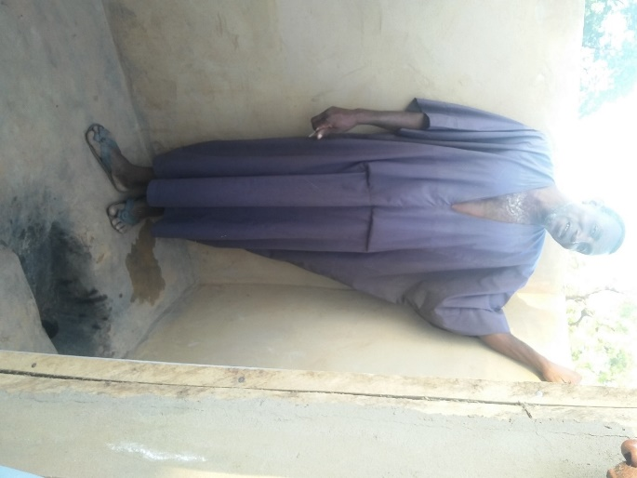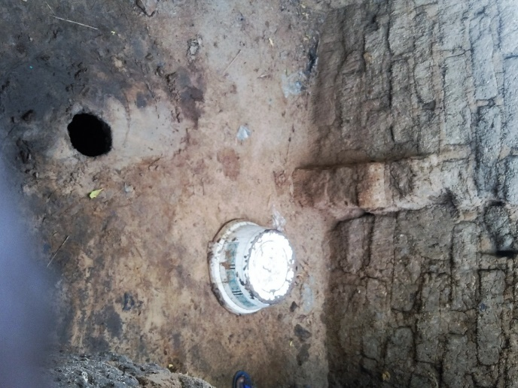
Photo 7 : Exemples de latrines construites par des ménages dans les communautés enquêtées(Crédit photo : Biaou, 2016)

Le coût moyen d’une latrine réalisée par les ménages dans les communautés visitées est compris entre 25 ou 30 000 FCFA (latrine traditionnelle simple en banco et dalle en ciment) et 200 000 FCFA (latrine améliorée,avec briques et dalle en ciment) (Tableau 13). La plupart des latrines ont été réalisées sans subventions sauf à Massalata où un projet à fourni le ciment et le fer aux ménages désireux de construire des latrines.

Tableau 13 : Coûts des services d’assainissement de base
Localité | Type d’ouvrage | Coût en FCFA | Autres informations
Dagarka | Latrine traditionnelle : briques en banco et dalle en ciment | 50 000 | Chez le Chef village de Dagarka : vidange par le service assainissement de Konni à 7 000 FCFA
Dabissou | Latrine traditionnelle : briques en banco et dalle en ciment | 30 000
Kirba Babou Dollé |  | 25 000
Tabani | Latrine traditionnelle : mur en pierres+ciment et dalle en ciment | 100 000
Konni urbain | Latrine traditionnelle | 80 000
 | Latrine améliorée | 152 000 | Fosse 20000, briques 40000, dalle 20000, ciment 12000, main d’œuvre 60000
 | Latrine améliorée | 200 000

Evacuation des eaux usées domestiques, des eaux pluviales et des ordures ménagères
Dans l’ensemble des communautés rurales il n’y a pas de système d’évacuation des eaux usées et des ordures ménagères. Les eaux usées domestiques sont directement déversées dans les ruelles et contribuent à l’insalubrité, particulièrement en saison hivernale (Photo 8).
‘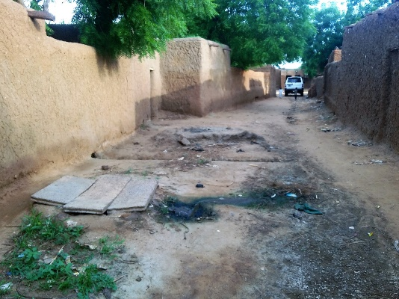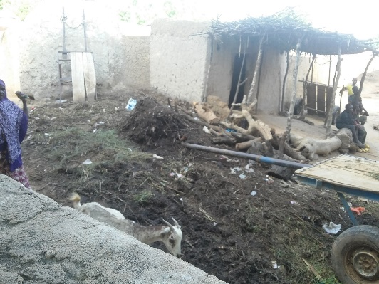
Photo 8 : Etat d’insalubrité des ruelles dans les villages enquêtés, en l’absence de systèmes d’évacuation des eaux usées domestiques et des ordures ménagères (Crédit photo : Biaou, 2016)
Dans les quartiers de Konni par contre, certaines ruelles sont dotées de caniveaux et, la collecte et l’évacuation des ordures ménagères est assurée par l’association des sourds-muets (contrat avec la mairie). L’association est équipée de charrettes et d’ânes pour la collecte et le transport des ordures. Le service de ramassage des ordures seraitgratuit mais les ménages rencontrés insistent sur la nécessité de donner 100 à 500 F à chaque ramassage au risque de voir les ordures abandonnées. Le ramassage des ordures serait également irrégulier (jusqu’à 3 semaines d’attente quelques fois). Aussi, les caniveaux ne sont pas régulièrement entretenus et se bouchent régulièrement, ce qui empêche l’évacuation des eaux de pluie et des eaux usées. Certains caniveaux sont dégradés et nécessitent d’être réhabilités.

Situation de l’hygiène
La situation de l’hygiène est préoccupante, surtout autour des points d’eau, et en particulier des puits traditionnels qui sont dépourvus de margelles. Plusieurs points d’eau visités sont dans des conditions d’hygiène déplorables (Photo 9).
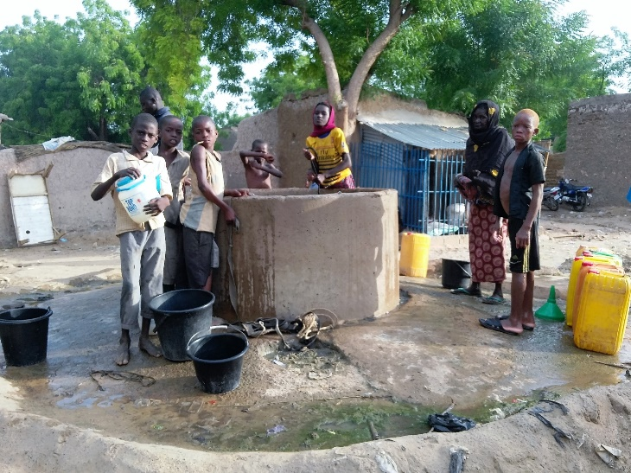
Photo 9: Aperçu de la situation de l’hygiène autour des points d’eau visités(Crédit photo : Biaou, 2016)

Là où des CGPE existent, ils ont tous reçu une formation sur l’hygiène autour des points d’eau et la sécurisation de la chaîne de l’eau (puisage, transport et stockage) au moment de leur installation. Cependant, ces formations ne sont pas souvent renouvelées, ni suivies pour maintenir un degré de motivation élevé au sein des communautés. La plupart des comités ont été installés et formés il y a plus de 6 ou 10 ans, entre2005 et 2010 (Tableau 14). Les seuls comités qui ont bénéficié de formations récentes (2015) sont ceux opérant dans des villages de mise en œuvre de l’ATPC.
Tableau 14 : Année de la dernière formation reçue par quelques comités de gestion des points d’eau sur l’hygiène et contexte de la formation
CGPE | Année de la formation la plus récente en hygiène | Contexte et initiateur de la formation
Guidan Godia | 2005 | Projet de réalisation mini AEP
Dabissou | 2007 | Projet de réalisation mini AEP
Dagarka | 2010 | Projet de réalisation mini AEP
Massalata | Non déterminé | ATPC (ONG ou Projet ?)
Tchérassa Mangou | 2010 | Projet de réalisation forage avec PMH
Tabani | 2006 | Projet de réalisation forage avec PMH
Botro | 2015 | ATPC (Direction du Plan)
Boulké | 2015 | ATPC (Direction du Plan)

Difficultés liées au secteur de l’assainissement et de l’hygiène
Cette section récapitule les problèmes majeurs identifiés dans le secteur de l’assainissement et de l’hygiène ainsi que les préoccupations formulées par les communautés pendant les focus group communautaires.

Problèmes liés à l’assainissement
- Faible accès aux ouvrages d'assainissement, notamment aux latrines, dans les communautés et pratique de la défécation à l’air libre
- Inexistence de système de collecte et d’évacuation des ordures ménagères et des eaux usées dans les communautés rurales
- Dysfonctionnements du système de collecte et d’évacuation des ordures ménagères et des eaux usées dans les quartiers urbains
- Effondrements de latrines traditionnelles en matériaux locaux (par exemple à Boulké)
- Croyance chez certains ménagesque le nombre élevé de personnes dans les concessions expose à l’usure rapide des latrines et leur effondrement
- Différences des approchesde sensibilisation utilisées et notamment l’usage de subventions par certains projets pour la construction des latrines, compromettant ainsi les initiatives futures de changement de comportement

Problèmes liés à l’hygiène
- Mauvaise hygiène et insalubrité dans les communautés
- Formations en hygiène des comités non renouvelées et non suivies pour maintenir un niveau de motivation élevé au sein des communautés
- Forte concentration de bétail dans les concessions et à proximité des points d'eau
- Puits ouverts et sans protection (sans margelle), exposés aux eaux de ruissellement et autres sources de contaminations
- Mauvaise manipulation de l'eau (puisage avec des cordes souillées ou motopompes prévues pour l’irrigation, transport et stockage dans des récipients contaminés) par les ménages

Autres préoccupations des communautés
- Konni urbain : retards dans le ramassage des ordures, caniveaux bouchés et non entretenus, et forte concentration de populations humaines dans certains quartiers
- Kaoura : nécessité de construire un pont sur la magia pour désenclaver le village (difficile d’accès en saison hivernale).

Situation de la santé et la nutrition dans les communautés riveraines du périmètre irrigué de Konni

Maladies fréquentes en relation avec l’eau et l’hygiène
Les problèmes de santé les plus fréquemment cités en relation avec l’eau et l’hygiène et les plus récurrents dans les communautés enquêtées sont : le paludisme (16,8% des citations), les maux de ventres et vomissements (16%), et la diarrhée (15,1%) (Figure 7).

Figure 7 : Fréquences de citation des maladies en relation avec l’eau et l’hygiène dans les communautés
La majorité des communautés visitées ont connu au moins une épidémie de choléra dans les années passées, dont la plus récente serait survenue en 2014 à Nadaba (Tableau 15). Cependant, le traitement des puits par les services de la santé en périodes d’inondation semble avoir réduit la fréquence des épidémies.
Dans toutes les communautés visitées, un autre problème de santé fréquemment cité est le mal des genoux, mais sa cause na pas pu être déterminée. Les populations semblent le lier à la consommation régulière du glutamate de sodium (« Ajino Moto » ; Photo 10). Il s’agit d’un exhausteur de goût ; mais aucune recherche médicale ne confirme ce lien et ce produit est autorisé dans l’industrie agro-alimentaire dans plusieurs pays européens.
Tableau 15 : Années des cas les plus récents de choléra et nombre de victimes selon les populations
Village | Année des cas les plus récents de choléra  (selon les populations) | Nombre de victimes (décès)
Guidan Godia | 1996 | 15
Zongo | 2012 | 40
Nadaba | 2014 | 2
Tabani | 2009 | 15
Boulké | 2006 | Non déterminé
Kaoura | 2009 | 2
Quartiers de Konni | 2009 | 700
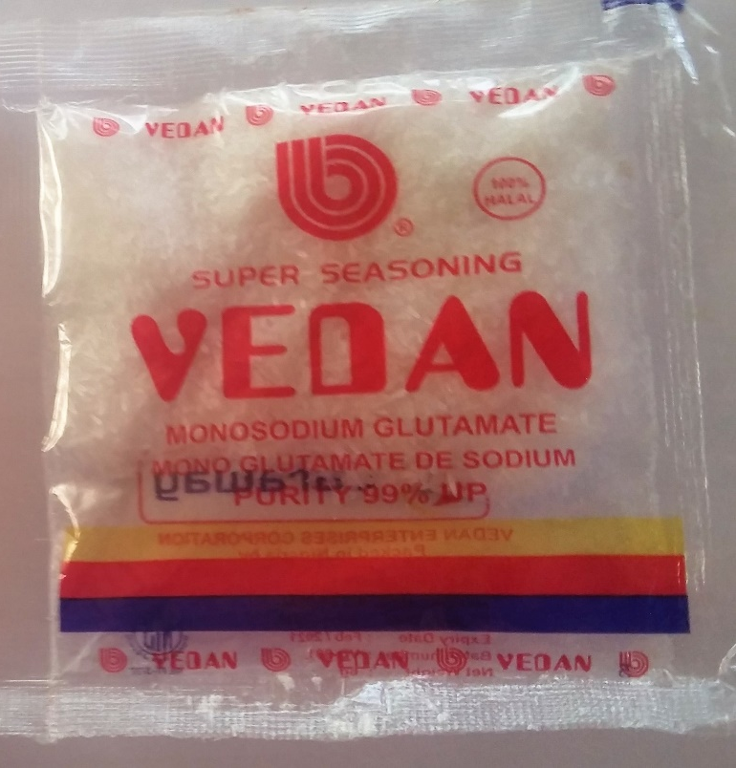
Photo 10 : Echantillon de glutamate de sodium (exhausteur de goût) commercialisé sur le marché de Konni (Crédit photo : Biaou, 2016)

Impacts sur la productivité
Le principal impact des maladies sur la productivité est d’ordre économique. Les populations enquêtées citent notamment :
- La peur d’aller au champ pendant les épidémies de choléra (par conséquent la diminution de la production)
- La privation de revenus pour la production en relation avec le coût des soins
Le coût du traitement du paludisme (la maladie la plus fréquente) est en moyenne de 3 000 FCFA. En outre, la dépense moyenne de santé de quelques ménages dans Konni urbain en Juillet 2016 s’élève à17 500 FCFA, avec de fortes variations liées apparemment à l’effectif des ménages et aux types de maladies traitées.
Tableau 16 : Dépenses moyennesde santé de quelques ménages de Konni urbain en Juillet 2016
Num. | Quartier | Taille du ménage  (nombre de personnes) | Dépense de santé en Juillet 2016  (FCFA)
1 | Matankaroua | 15 | 30 000
2 | Fada | 5 | 10 000
3 | Malamawa | 6 | 10 000
4 | Roumji | 13 | 7 000
5 | Taga Guiya | 15 | 100 000
6 | Sabon Gari | Non déterminé | 6 000
7 | Sabon Gari | Non déterminé | 8 000
8 | Sabon Gari | Non déterminé | 3 500
9 | Sabon Gari | Non déterminé | 0
10 | Sabon Gari | Non déterminé | 0

Dispositifs existants de prévention des maladies
Le système sanitaire au niveau départemental comprend les cases de santé, les centres de santé intégrés (CSI), l’hôpital de district (HD) et quelques dispensaires privés pour la prise en charge des malades. Le district sanitaire de Konni comporte 13 CSI, dont 3 dans la communauté urbaine.
La direction départementale de la santé s’occupe du traitement des puits et forages en cas d’inondation pour prévenir les épidémies de choléra. A partir de cette année (2016), elle prépare un projet de distribution d’Aquatabs (produit de purification de l’eau à domicile promu au Niger par ANIMAS SUTURA) avec un financement de l’ONG MPDL.

Situation de la nutrition dans les communautés enquêtées
Sur le plan de la nutrition, la consommation de produits animaux (lait et viande surtout) est régulière dans les ménages mais celle des fruits et légumes est très faible (Figure 8). Aussi, un seul des villages visités produit des fruits : Kirba Babou Dollé. Ce pourrait être une opportunité à saisir pour les chaînes de valeurs en agriculture vu le coût élevé des fruits dans le marché de Konni (par exemple 150 F l’unité pour la banane en provenance du Ghana).

Figure 8 : Fréquences de consommation hebdomadaire des produits animaux et végétaux dans un échantillon de 9 ménages
Les principales sources d’approvisionnement des ménages sont les achats dans les marchés pour les produits animaux, les légumes et les fruits (figure 9). L’autoproduction par les ménages est toutefois prépondérante en ce qui concerne le lait. Les fruits proviennent presque exclusivement des achats dans les marchés et l’autoproduction n’a été observé que dans un seul village (Kirba Babou Dollé).

Figure 9 : Sources d’approvisionnement en produits animaux, fruits et légumes

Difficultés liées au secteur de la santé et nutrition
Cette section récapitule les problèmes majeurs identifiés dans le secteur de la santé et de la nutrition ainsi que les préoccupations formulées par les communautés pendant les focus group communautaires.

Problèmes liés à la santé
- Prolifération des moustiques et prévalence élevée du paludisme
- Pollution des puits en périodes d’inondation
- Privation de revenus pour la production en relation avec les dépenses de santé des ménages

Problèmes liés à la nutrition
- Faible production et faible consommation des fruits et légumes

Autres préoccupations des communautés
- Besoins de cases de santé et classes en matériaux définitifs avec des latrines et l’électricité dans les villages
- Besoins d’électricité dans certains villages très peuplés
- Routes pour désenclaver les villages et faciliter l’évacuation des malades.

Acteurs majeurs des secteurs de l’eau, hygiène, assainissement et santé et expériences intéressantes

Principaux acteurs dans le domaine de l’eau, l’hygiène et l’assainissement
UNICEF : a démarré avec succès le pilotage de l'approche Assainissement Total Piloté par les Communautés (ATPC) au Niger en 2009, et plus tard l’a étendu à différentes régions du pays. Intervient a travers les ONGs et Services techniques de l’Etat.
Leçons ou difficultés :
- L’ATPC est considéré comme un point d’entrée multisectoriel, toujours suivi par la promotion des pratiques familiales clefs d’hygiène
- Grâce aux résultats significatifs obtenus, le gouvernement Nigérien a inclus l’ATPC dans sa Stratégie nationale et s’est entièrement approprié de l'approche
- Même si le marketing de l'assainissement n'a pas été explicitement testé au Niger, il y a une volonté générale d'améliorer la durabilité des latrines afin de parvenir à l'amélioration des latrines installées au niveau des ménages après la certification de fin de la défécation à l’air libre
- Le coût moyen des latrines familiales est évalué à 60 dollars US (ou 30 000 Francs CFA) incluant l'accompagnement et le suivi par les services techniques de l'Etat.
ONG ISCV : siège à Konni avec une antenne à Maradi (et bientôt Dosso). Sécurité alimentaire, santé-nutrition et WASH. ATPC (financement UNICEF dans les communes de convergence): 152 villages dont 62 certifiés FDAL et 45 rectifiables (en perspective). ATPC très positif pour le changement de comportement et la réduction du taux de prévalence des maladies (par exemple dans 1 CSI 400 malades par mois avant ATPC et 40 mois par mois après). Formation en récupération nutritionnelle avec des produits locaux (intrants, matériels et techniques). Autonomisation des femmes (financement FIDA) : mise en réseau (du groupement vers la fédération), entreprenariat, maraichage, leadership. MMD/VSLA à Tillabéri et Tahoua. Alphabétisation des femmes membres des groupements et des jeunes filles : 68 centres dans la région de Tahoua. Distribution de kits de chèvres et formation en transformation des produits locaux.
ONG RAIL : depuis 2007 dans la région de Konni – Madaoua. Partenariat avec la région de Picardie en France. Accompagne les 12 communes du département (100 à 120 mille euros par an): appui à la gouvernance locale, élaboration des plans de développement des communes et infrastructures socio-économiques de base (APE, puits, latrines, classes équipées). Appuis sectoriels (200 mille euros par an): lutte contre la désertification (600 – 700 ha de terres récupérées et plantations d’arbres entre 2009 et 2015), aménagement des eaux de surface (pisciculture et cultures irriguées). Les mairies sont responsables de la mise en œuvre des projets sélectionnés. RAIL fait le suivi.
Leçons ou difficultés :
- L’ensemencement lors de la récupération des terres permet la vente de paille et de bois dont les recettes sont utilisées pour financer le fonçage de puits et pour motiver les relais communautaires.
- Il y a des déperditions des formations suite aux mutations des agents de l’Etat,
- Les besoins sont importants en renforcement de capacité des acteurs (alphabétisation par exemple),
- La fusion des régions en France est suceptible d’entrainer la redéfinition des objectifs de la coopération.
PPI RUWANMU: Projet de Petite Irrigation Ruwanmu.Forages maraichers 90 – 140 mille FCFA. Forage gratuit et pompe payée à 100% par les producteurs. Entièrement gratuit pour les femmes. Suivi Piézométrique (20 piézomètres, y compris à Bazaga et Tsernaoua) avec 1 relevé par mois le long de la vallée pendant 2 ans. Poursuite du suivi potentiellement par PRODAF.
Leçons ou difficultés :
- Le niveau de la nappe phréatique est relativement stable.
Projet PMAEPS (termine en décembre 2016) : Financement UE. Konni – Maradi dans 4 communes (Aléla, Konni, Bazaga et Tsernaoua). 15 mini AEP, postes d’eau autonomes, adductions d’eau multi villages, latrines de démonstration, formation maçons locaux. Travaille avec l’assistance technique de deux bureaux d’études (ANTEA et BIRA ?). Pas de sensibilisations ATPC.
Leçons ou difficultés :
- Les interventions sont facilitées dans les villages qui avaient bénéficié de sensibilisations ATPC par d’autres partenaires.
Relief International. Pas d’informations autres que celles reçues des producteurs à Nadaba indiquant que des sensibilisations ont été effectuées en 2013 dans les domaines de l’hygiène et assainissement.
Commission Nationale de l’Eau et de l’Assainissement-CNEA. Responsable de la coordination nationale des politiques et stratégies en matière d’eau, hygiène et assainissement.
Direction Régionale de l’Hydraulique (Tahoua) : suivi de la qualité de l’eau
Direction Départementale du Génie Rural - Konni : petite et grande irrigation, conception et aménagement des infrastructures, Appui conseil dans l’entretien des ouvrages, Suivi des ouvrages.

Principaux acteurs dans le domaine de la santé et de la nutrition ou sécurité alimentaire
Projet PMERSA (2013 – 2018 ?) : Projet de mobilisation des eaux pour la Sécurité Alimentaire. Maradi-Zinder-Tahoua (y compris 2 localités à Tsernaoua et Bazaga). Financement BAD/GAFSP/AECID (?). Construction de la maison du paysan à Tsernaoua (aliments bétail, stockage et vente produits agricoles, atelier de maintenance du matériel agricole).
Programme d’Appui à la Sécurité Alimentaire (2013-2018) : CARE (lead), OXFAM, INRAN, World Vison et AREN. Financement Pays-Bas. Projet international (Niger, Mali, Burkina, Kenya, Ethiopie). Communes de Torodi, Malbaza, Aguié et Tourgoum (Zinder) au Niger. S’appui sur l’innovation paysanne (savoirs faire locaux). Caractérisation des innovations pour l’oignon (épice et confiture), le sésame et le niébé dans la commune de Malbaza par exemple.
PRODAF (En perspective : huit ans de 2015 à 2023 ; continuation des activités des projets PPI RUWANMU et PASADEM) : Projet d’Appui au Développement de l’Agriculture Familiale. Financement FIDA. Transpose à plus grande échelle (scaling up) les activités des projets PASADEM et PPI Ruwanmu.Intervention prévuedans les régions Maradi, Zinder et Tahoua (y compris Konni). Petite irrigation, Equipements ruraux (pistes, banques céréalières, maisons du paysan, boutiques d’intrants). Va probablement poursuivre le suivi Piézométrique initialement effectué par PPI RUWANMU (20 piézomètres, y compris à Bazaga et Tsernaoua) avec 1 relevé par mois le long de la vallée.

Interventions multisectorielles
FICOD: Fonds d’Investissement des Collectivités Décentralisées. Financement Allemand (KFID ?). Tillabéry – Tahoua -Agadez. Projet Infrastructures sociales et petite irrigation (Petite Irrigation pour la Sécurité Alimentaire - PISA) dans la phase 2.
ONG CRS Niger. Siège à Niamey.Chaines de valeurs (mil, sorgho, niébé), Alphabétisation, WASH (Maradi -Zinder ; ATPC sans subventions aux ménages, réparations forages et mini AEP). Pour l’ATPC, intervention directe sur le terrain avec 20 agents ; 200 villages certifiés FDAL sur 907. Subventions pour les latrines scolaires et des centres d’éveil.
ONG MPDL (depuis 2011). ONG espagnole. Siège à Konni. 20 villages d’intervention dont 12 dans Konni. Construction et réhabilitation de 4 CSI (avec eau et énergie solaire, organisation d’une aire de santé dans une rayon de 15km et formation de comités WASH), formation des agents de santé et des artisans réparateurs. ATPC dans 5 villages. WASH-NUT (WASH plus Nutrition) avec UNICEF. Distribution aquatabs et traitement des puits au chlore. Amélioration des moyens d’existence des producteurs (intrants et formation technique dans les champs-école), formation auxiliaires para-vétérinaires, mise en place de petits ruminants pour les ménages vulnérables. Introduction cultures d’agrumes (manguiers et citronniers) à Iléla avec INRAN. Intervient surtout à travers les services techniques de l’Etat.
ONG PLAN Niger : Programme IMAGINE (achevé en mai 2016) et Alphabétisation à Konni. Amélioration des performances des enfants (Apprentissage Systématique de la lecture, ASL, en langue maternelle), amélioration de leur environnement physique (forages pour l’accès à l’eau dans les écoles) et participation communautaire (formation des Associations de Parents d’Elèves).
Leçons ou difficultés :
- Pour l’alphabétisation et les formations en général, il faut des stimulants (cinéma numérique ambulant, projections les nuits, concours et prix).
Communes de Konni et Tsernaoua : les plans de développement communaux des Konni et Tsernaoua incluent l’eau, l’hygiène et l’assainissement dans les axes stratégiques et objectifs de développement.

Expériences et leçons apprises d’autres acteurs au Niger et ailleurs
Acteur | Contexte | Leçons apprises | Source
IRC | Résultats d'une recherche sur le coût, la performance et la régulation des services d'eau dans 6 petites villes, au Burkina Faso. Cette recherche utilise l'Approche des Coûts à Long Terme et l'Approche Fourniture de Service pour évaluer et comparer le coût et la performance de services d'eau assurés par réseau et de services assurés par des forages équipés de pompe à motricité humaine (PMH). | - Grâce aux économies d'échelle dont bénéficie la distribution en réseau, il est moins coûteux d'approvisionner les usagers par borne-fontaine ou branchement privé que par PMH,tout en leur fournissant un niveau de service supérieur,y compris pour de petits réseaux (capacité de 1500 usagers).  - En moyenne une PMH à coûté entre 7 898 994 FCFA et 10 391 072 en investissement (profondeur moyenne forée : 52m ; amplitude : 23 à 90 m). Ce coût inclus les frais d’implantation (8%), forage (67%), superstructure + pompe (20%) et animation (4%).  - Le nombre de pompes de la même marque favorise la constitution d’un marché (effet de seuil) pour l’approvisionnement en pièces de rechange et l’offre d’artisans réparateurs qualifiés. | Coût, performance et régulation des petits réseaux de distribution d’eau potable au Burkina Faso  Dr Christelle Pezon et Richard Bassono (2013)  http://www.ircwash.org/node/74279
PLAN Niger | Niger- Situational analysis on CLTS/SLTS/ULTS | - La mise en œuvre de l'approche CLTSdans les communautés qui ont déjà été reçues des latrines subventionnées représente un défi majeur.  - L'insécurité alimentaire affecte la mise en œuvre de l'approche CLTS.  - Les femmes et les personnes âgées sont les plus intéressés par les latrines par rapport aux jeunes personnes.  - Ministères en charge de l’assainissement : Ministère de l’Hydraulique et Ministère de la Santé  - ONG internationales dans le secteur de l’assainissement : Action Contre la faim, Aide et Action, Eau Vive, Centre Carter, Croix Rouge, Global 2000, GOAL, Catholic Relief Service, Plan Niger  - ONG locales dans le secteur de l’assainissement : Enfant de l’Aïr, RAIL, DEDEC, ASV, SAPTHA, DEMI-E, AL UMA  - Autres acteurs importants : Centre régional pour l’eau potable et l’assainissement (CREPA), École Nationale de Santé Publique (ENSP) et Centre de formation aux techniques de l’Eau et de l’assainissement (CFTEA) | http://www.communityledtotalsanitation.org/sites/communityledtotalsanitation.org/files/Situational_Analysis_Niger.doc
Winrock International & DEMI-E | Mise en œuvre de l’ATPC dans le cadre du programme USAID WA-WASH dans la région de Zinder au Niger | - Latrines scolaires et 296 latrines familiales subventionnées (exclusivement pour les ménages vulnérables identifiés par les communautés dans les 25 villages d'intervention). Au-delà de cela, pas de subventions pour les latrines familiales  - Aucun modèle de latrine n'a pas été imposé aux ménages, même si les latrines SanPlat était préférés par ces derniers.  - La mise en œuvre de l'ATPC a abouti à la construction de plus 1.300 latrines et la certification ODF de 10 communauté (sur 25) en 6 mois d’exécution. | Niger CLTS case study  USAID WA-WASH (Sara Miner)

Possibilités de mise en œuvre du MUS dans les communautés riveraines du périmètre irrigué de Konni

Opportunités

Communautés cibles du programme
  - En dehors des 20 communautés ciblées initialement par le programme de réhabilitation du périmètre de Konni, il est indispensable d’intégrer les autres communautés situées le long du canal d'irrigation qui tirent l'eau du canal pour leurs usages domestiques et productifs. Ce pourrait être une opportunité pour MCA-Niger d’accroitre l’impact du programme dans la zone de Konni.

Services de l’eau
  - La faible profondeur de la nappe d’eau (~ 6 – 12m) et le coût modeste des motopompes en provenance du Nigeria voisin (50 à 60 mille CFA) rend envisageable la promotion de la petite irrigation privée pour les productions de contre saison dans la zone
  - La coopérative du périmètre irrigué de Konni ne voit pas d’objection à l’idée qu’elle puisse contribuer aux investissements pour faciliter l’accès à l’eau aux communautés à travers des micro-crédits (producteurs individuels, y compris hors du périmètre) ou des subventions (ouvrages communautaires). Cela reste à discuter toutefois au niveau de leurs instances de décision.

Hygiène et assainissement
  - Les meilleures expériences en matière de changement de comportement pour l’hygiène et l’assainissement sont basées sur l’approche Assainissement Total Piloté par les Communautés (ATPC). Au moins deux ONGs rencontrées à Konni ont de l’expérience dans la mise en œuvre de cette approche.

Santé et nutrition
  - La production et la consommation des fruits et légumes est faible dans les communautés enquêtées. Aussi, un seul des villages visités produit des fruits. Ce pourrait être une opportunité à saisir pour les chaînes de valeur en agriculture vu le coût élevé des fruits dans le marché de Konni.

Participation des femmes
  - Les femmes éduquent les enfants, à qui elles transmettent leurs connaissances en matière d’eau, de santé et d’hygiène. Elles sont aussi plus fréquemment que les hommes chargées du nettoyage des latrines et de l’évacuation des déchets solides (ordures ménagères) ou liquides puisque les activités domestiques génératrices d’eaux usées sont des tâches quasi exclusivement dévolues aux femmes (lessive, vaisselle, nettoyage).

L’approche Multiples Usages des Services de l’Eau (MUS) comme solution
Dans la mise en œuvre du programme au Niger, il est important que les différentes composantes soient bien articulées et se complètent pour maximiser les bénéfices et les impacts du programme.
Les Multiples Usages des Services d’Eau (MUS) est une approche intégrée ayant pour but la fourniture des services d’eau aussi bien pour les usages domestiques que productifs. Elle prend comme point de départ les différents besoins en eau des populations et implique la planification, la fourniture et la gestion de services en eau soutenables pour des usages domestiques et productifs.
MUS, contribue également à l’amélioration de la santé et des moyens d'existence des ménages par la fourniture de Services d’eau. Plusieurs études ont montré la réduction significative (de l’ordre de 25%) des maladies diarrhéiques et autres maladies liées à l’eau grâce uniquement à la fourniture d’une eau saine (Figure 10 ; cercle bleu au centre de la figure). La disponibilité de l’eau en quantité suffisante et en toute saison entraine généralement aussi l’amélioration des activités productives (au sein des concessions et hors des concessions). Un troisième bénéfice est l’utilisation durable des ressources d’eau du fait de l’adéquation entre la demande et l’offre, et la diminution des usages non planifiés.
Toutefois, lorsque les ressources sont suffisantes (ressources humaines, budget, temps…), il est possible d’amplifier ces trois bénéfices principaux à travers des activités complémentaires (hors du cercle central) dans ces trois domaines (usages domestiques, usages productifs et utilisation durable des ressources en eau : cercles rose, vert et gris respectivement) comme schématisé sur la figure 10.
Le rectangle au bas de la figure “recherche et apprentissage” intègre toutes les activités d’accompagnement, tel le renforcement des capacités des principaux acteurs. Ces activités peuvent intégrer l’alphabétisation et la gestion.
Multiples-Usages
Des Services d’Eau
Hygiène
Assainissement
Nutrition
Appui aux activités existantes
Appui à de nouvelles activités
Utilisation durable des ressources en eau
Usages Productifs
Usage Domestique
Amélioration de la Ressource
Gestion des Ecosystèmes
Echelle Bassin-versant (GIRE)
Chaîne de l’eau
Recherche et apprentissage
Afin d’optimiser l’impact, les activités contenues dans les 3 cercles extérieurs peuvent être incluses dans la programmation.
Figure 10: Concept de base de l’approche intégrée MUS

Eléments du design de la composante MUS

Objectifs de la composante MUS
L'un des objectifs du programme sera d'améliorer l’accès aux services d’eau et d’assainissement qui permettent aux ménages dans les communautés bénéficiaires de parvenir à des améliorations durables et équitables dans l'accès à l'eau, la santé, l'hygiène, la sécurité alimentaire et le revenu.

Résultats attendus potentiels
- 60 000 personnes dans 24 communautés ciblées ont un accès durable à des sources d'eau améliorées à une distance raisonnable (moins de 30 minutes, y compris le temps de puisage et les délais d’attente) pour les usages domestiques
- 3 000 ménages dans 24 communautés ciblées ont un accès durable à des sources d'eau améliorées pour les usages productifs au sein des concessions et hors des concessions
- 40 000 personnes dans les communautés ciblées vivent dans un environnement sans défécation à l’air libre et ont un accès durable à l'assainissement de base dans leurs concessions
- 60 000 personnes dans les 24 communautés ciblées sont touchées par les campagnes de promotion de l'hygiène à travers la mise en œuvre d’approches innovantes de changement de comportement, y compris l’ATPC, la promotion du lavage des mains et les aspects liés à la sécurité de la chaîne de l'eau et des aliments
- 10 écoles primaires dans les communautés ciblées ont un accès durable à des ouvrages d'assainissement améliorés fonctionnels
- Un environnement favorable pour les secteurs de l'eau, l'assainissement et l'hygiène est créé et maintenu au niveau local dans les communautés ciblées afin d'améliorer de façon durable la prestation des services pour les ménages.

Justification

Composantes | Justification
Eau domestique | - Il n’est pas souhaitable de fournir de l’eau aux populations pour l’irrigation seule alors que les besoins en eau potables ne sont pas satisfaits. Cela augmenterait les risques de consommation d’eau insalubre et de prolifération des maladies d’origine hydrique  - Besoins en eau domestique importants : au moins 1,146,900 litres par jour pour l’ensemble des communautés, équivalent à la consommation quotidienne de près de 57 345 personnes
Eau productive | - Diminution de la pression sur le canal et le périmètre irrigué  - Usages productifs dans les concessions : existence de nombreux puits traditionnels dans les villages qui peuvent être reconvertis exclusivement à des usages productifs en cas d’amélioration de l’accès à l’eau potable par des sources améliorées  - Usages productifs hors des concessions : beaucoup de terres exploitables disponibles hors du périmètre et nappe phréatique peut profonde (6 – 12 m) favorable pour la petite irrigation dans les champs hors des concessions
Assainissement | - Besoins importants en assainissement  - Existence de quelques latrines privées réalisées par les ménages eux-mêmes, sans financement externe  - Urbanisation et recul des brousses ne favorisant plus la défécation à l’air libre dans certaines communautés
Hygiène | - La fourniture des services d’eau et d’assainissement appropriés doivent être complétés par l’amélioration de la situation de l’hygiène dans les communautés pour maximiser les impacts positifs sur la santé
Ecoles | - Le changement de comportement nécessite d’utiliser tous les canaux de communication possibles. Les écoliers sont souvent acteurs de changement en dupliquant les comportements appris à l’école au sein de leurs familles.

Bénéficiaires potentiels

Composantes | Bénéficiaires (nombre de personnes)
Eau domestique | 60 000
Eau productive | 30 000
Assainissement | 40 000
Hygiène | 60 000
Ecoles | -

Coûts potentiels des services d’eau et d’assainissement
Selon une recherche conduite par WASHCost (http://www.ircwash.org/washcost),les dépenses d'investissement pour un niveau de base du service de l’eau (au prix de 2011) vont de 20 US $ par personne à un peu plus de 60 $ US par personne pour les forages équipés de PMH (Tableau 17). Pour les petits systèmes, y compris les forages mécanisés et mini AEP ou AEP multi-villages, les coûts varient de 30 $ à un peu plus de 130 $ US par personne. Pour les systèmes intermédiaires les investissements varient considérablement et vont de US $ 20 à US $ 152 par personne. Tel que défini par WASHCost, un service de base de l'eau implique que les critères suivants sont satisfaits pour la majorité de la population dans la zone de service :
- Les personnes accèdent à un minimum de 20 litres d’eau par personne et par jour
- De qualité acceptable (basée sur la perception des utilisateurs et les normes du pays),
- À partir de sources améliorées
- Qui fonctionnent au moins 350 jours par an sans panne grave
- N’investissent pas plus de 30 minutes dans la collecte de l’eau (y compris le temps d'attente).
Tableau 17 : Investissement totalrequis par personne pour un niveau de service de l’eau de base
Cost component | Primary formal water source in area of intervention | Cost range US$ (2011)  [min-max]
Total capital expenditure (total per person) | Borehole and handpump | 20-61
 | Small schemes (serving less than 500 people) or medium schemes (serving between 500-5000 people) including: mechanised boreholes, single town schemes, multi-town schemes and mixed, piped supply. | 30-131
 | Intermediate (5,001-15,000 or larger: more than 15,001) | 20-152
Source : IRC, 2012a
Selon la même source, les dépenses d'investissement (prix de 2011) pour un niveau de base des services d'assainissement varie de 7 $ US pour les latrines simples à fosse à US $ 36 pour leslatrines auto-ventilées (VIP) (Tableau 18).
Tableau 18 : Investissement total requis par personne pour un niveau de service d’assainissement de base
Cost component | Latrine type in area of intervention | Cost range in US$ (2011) [min-max]
Total capital expenditure (per facility) | Traditional pit latrines with impermeable slab (made often from local materials) | 7-26
 | Pit latrines with a concrete impermeable slab, or VIP type latrines with concrete superstructures (with ventilation pipe and screen to reduce odours and flies) | 36-358
 | Pour flush or septic tan latrines, often with a concrete or brick-lined pit/tank with sealed impermeable slab, including a flushable pan | 92-358
Source : IRC, 2012b
Un service de base de l’assainissement implique que les critères suivants sont satisfaits pour la majorité de la population dans la zone de service :
- Au moins certains membres du ménage utilisent une latrine munie d’une dalle imperméable, dans la concession ou en partage avec les voisins
- La latrine est propre même si cela peut exiger des efforts importants pour la vidange de la fosse et autres travaux d'entretien à long terme
- L'élimination des déchets est sécurisée et l'utilisation des latrines ne provoque pas d'impact environnemental majeur.

Indicateurs de performance proposés

Résultats | Indicateurs clés
Eau domestique :60 000 personnes ont un accès durable à des sources d'eau améliorées | - Nombre de personnes qui ont nouvellement accès à une source d’eau améliorée  - % des ménages utilisant une source d'eau améliorée  - Nombre de points d'eau construits ou réhabilités  - Coût par habitant des points d'eau construits
Eau productive :3 000 ménages ont un accès durable à des sources d'eau améliorées pour les usages productifs | - Nombre de ménages qui ont nouvellement accès à une source d’eau pour les usages productifs  - Nombre de personnes qui ont reçu une formation visant l’amélioration de la productivité agricole  - Nombre de personnes qui ont appliqué de nouvelles techniques de production ou pratiques de gestion suite aux formations reçues  - % des ménages qui ont amélioré leur revenu ou leur sécurité alimentaire grâce aux usages productifs de l’eau
Assainissement :40 000 personnes vivent dans un environnement sans défécation à l’air libre et ont un accès durable à l'assainissement de base dans leurs concessions | - Nombre de ménages qui ont construit ou amélioré des installations sanitaires à leur domicile  - % des ménages utilisant des installations sanitaires améliorées  - Nombre de personnes qui ont nouvellement accès à l'assainissement de base dans leurs concessions  - Nombre de communautés certifiées sans défécation à l’air libre (FDAL)  - Coût unitaire d’une latrine privée (ménage)
Hygiène :60 000 personnes sont touchées par les campagnes de promotion de l'hygiène à travers la mise en œuvre d’approches innovantes de changement de comportement, y compris le lavage des mains et les aspects liés à la sécurité de la chaîne de l'eau et des aliments | - Nombre de personnes touchées par les activités de sensibilisationet de promotion de l'hygiène  - % de personnes connaissant les moments critiques de lavage des mains  - % des ménages possédant une station de lavage des mains avec de l’eau et du savon, couramment utilisée par les membres de la famille
Ecoles : 10 écoles primaires dans les communautés ciblées ont un accès durable à des ouvrages d'assainissement améliorés fonctionnels | - Nombre d'écoles primaires ayant un accès durable à des latrines  - Nombre d’ouvrages scolaires d'assainissement bien entretenus et régulièrement utilisés par les élèves  - Coût unitaire des ouvrages d'assainissement dans les écoles
Environnement favorable pour l’amélioration de l’accès des communautés à l'eau, l'assainissement et l'hygiène | - Nombre d’AUE et CGPE fonctionnels  - % de femmes membres des AUE  - Nombre d'actions spécifiques “genre” développées et mises en œuvre  - Nombre de communautés qui restent FDAL - Après 6 mois, 1 an, 2 ans, etc.  - % de prévalence des maladies liées à l’eau et à l’hygiène dans les communautés d’intervention

Durabilité des interventions du programme
Cette section décrit les principes et approches pour assurer la durabilité des interventions. Ceux-ci comprennent :
- L’intégration verticale et horizontale des acteurs et des secteurs
- La satisfaction des besoins des populations dans les domaines de l’eau et de l’assainissement par une approche intégrée et participative
- Les structures de gouvernance et de prise de décision efficaces
- Le renforcement des capacités des acteurs
- La présence d'une chaîne d'approvisionnement fonctionnelle
- Le financement durable
- La génération de revenu pour faciliter le payement des services
- L’existence du soutien post-construction

L’intégration verticale et horizontale des acteurs et des secteurs
L’intégration verticale et horizontale des acteurs (communautés, gouvernements national et local, ONG locales et internationales, et entreprises privées) et secteurs (eau, santé, agriculture, environnement, alphabétisation) assurera une prise de conscience accrue et la création d'un environnement favorable pour les secteurs de l'eau, l'assainissement et l'hygiène.

La satisfaction des besoins des populations dans les domaines de l’eau et de l’assainissement par une approche intégrée et participative
La non prise en compte des multiples besoins des communautés mine souvent la durabilité des services. Il est souhaitable que les situations de référence soient réalisées de façon participative avec les communautés et qu’elles soient informées des principales conclusions et des options potentielles pour l’amélioration de l’accès aux services de l’eau et de l’assainissement. Cela permettra aux communautés de comprendre les conditions pour répondre à leurs besoins de manière durable.

Les structures de gouvernance et de prise de décision efficaces
Le soutien du programme sera indispensable pour la création et le renforcement des capacités des structures de gestion et de prise de décision. Le bon fonctionnement des structures de gouvernance et de prise de décision est un facteur clé pour la durabilité des infrastructures d'eau et d'assainissement gérés par les communautés ou au profit de ces dernières.

Le renforcement des capacités des acteurs
Pour assurer la durabilité, il est important que les systèmes installés puissent être exploités et entretenus au niveau local, avec un soutien externe limité mais possible (par exemple assistance technique, formation et suivi). Le renforcement des capacités couvre donc les questions techniques telles que l’exploitation et la maintenance des ouvrages d’eau et d’assainissement, mais il met aussi un fort accent sur les questions institutionnelles et de gestion.

La présence d'une chaîne d'approvisionnement fonctionnelle
Pour les technologies mises en œuvre, il est important que la chaîne d’approvisionnement en pièces de rechange soit renforcée ou créée.

Le financement durable
Les instruments financiers sont importants pour créer ou renforcer le sentiment de propriété par les communautés et assurer la durabilité des investissements. Ceci peut être réalisé grâce à la contribution (en nature et/ou financière) de la communauté dans les investissements ainsi que leur responsabilisation pour le financement à long terme de l'exploitation, l'entretien et la réparation des ouvrages.

La génération de revenu pour faciliter le payement des services
L’approche MUS encourage et stimule l'utilisation de l'eau pour les activités productives, afin que les ménages / communautés puissent augmenter leurs revenus pour faire face aux coûts futurs d'entretien des ouvrages. Les activités productives peuvent être liées à l'agriculture, ou s’étendre à toutes autres activités génératrices de revenu viable dans le milieu.

L’existence du soutien post-construction
Il est indispensable que les autorités municipales et les services techniques assurent le suivi des ouvrages pendant, mais aussi après la durée du programme, en plus de ce que la communauté fait. Cette implication doit être discutée et préparée avec les acteurs concernés pendant la conception et pendant l’exécution du programme pour garantir que le suivi se poursuivra à la fin du programme également.

Conclusion et recommandations
Globalement, il existe un fort potentiel pour la mise en œuvre de l’approche MUS (eau domestique et productive) dans les communautés riveraines du périmètre irrigué. L’étude recommande fortement la mise en œuvre d’un programme MUS dont l’objectif sera d'améliorer l’accès aux services d’eau et d’assainissement qui permettent aux ménages dans les communautés bénéficiaires de parvenir à des améliorations durables et équitables dans l'accès à l'eau, la santé, l'hygiène, la sécurité alimentaire et lesmoyens d'existence.
Les conséquences sociales et économiques seront en général positives pour de nombreuses populations et comprennent :
- Un accès durable à des sources d'eau améliorées pour les usages domestiques, avec des répercussions positives sur la santé et la productivité des ménages
- Un accès durable à des sources d'eau améliorées pour les usages productifs au sein des concessions et hors des concessions, afin d’améliorer les moyens d'existence des ménages, et par conséquent leur capacité à contribuer au maintien et à l’entretien des ouvrages
- Un accès durable à l'assainissement de base dans les concessions et écoles primaires,ainsi qu’un environnement sans défécation à l’air libre
- Le changement de comportement pour l’amélioration de l’hygiène dans les communautés, ainsi que la sécurité de la chaîne de l'eau et des aliments
- La création d’un environnement favorable pour les secteurs de l'eau, l'assainissement et l'hygiène dans les communautés ciblées afin d'améliorer de façon durable la prestation des services pour les ménages.
Cependant, dans la mise en œuvre du programme au Niger, il est important que les différentes composantes soient bien articulées et se complètent pour maximiser les bénéfices et les impactsau profit des populations bénéficiaires.

REFERENCES BIBLIOGRAPHIQUES

IRC, 2012a. Providing a basic level of water and sanitation services that last: cost benchmarks. (WASHCost infosheet; 1). The Hague, The Netherlands: IRC International Water and Sanitation Centre. http://www.ircwash.org/resources/providing-basic-level-water-and-sanitation-services-last-cost-benchmarks
IRC, 2012b. The cost of sustaining sanitation services for 20 years can be 5-20 times the cost of building a latrine. (WASHCost infosheet; 2). The Hague, The Netherlands: IRC International Water and Sanitation Centre. http://www.ircwash.org/resources/cost-sustaining-sanitation-services-20-years-can-be-5-20-times-cost-building-latrine

ANNEXES

Annexe 1. Personnes ressources et organisations rencontrées
Dates | Activités | Personnes ou organisations rencontrées | Lieu
11-Juil | Réunion de travail | Rencontre avec l’équipe MCC/UCPMC et les consultants: Moussa, Ali Doungou, Jennifer Gerst, Astrid Ruiz, Rachel,Diagne, Hadizatou , said, Amy | UCPMC
 | Réunion de travail pour discuter des aspects gestion de l’eau, appui aux producteurs, spéculations, organisation, alphabétisations etc. sur les périmètres irrigués | ONAHA | ONAHA Niamey
12-Juil | Réunion de travail pour discuter des aspects appui aux producteurs, spéculations, organisation, alphabétisations etc. sur les périmètres irrigués | Ministère de l’agriculture et de l’Élevage (DGA/DV ET DACPOR) | Ministère de l’agriculture et de l’Élevage (DGA/DV ET DACPOR)
 | Politiques sectorielles disponibles  Suggestions et recommandations obtenues  Cadre organisationnel défini | Ministère de l’Éducation (Direction de l’AENF) | Direction de l’AENF
 |  | Ministère de la santé (Direction Hygiène et Assainissement) | Direction Hygiène et Assainissement
 |  | Ministère de la promotion de la femme et de la protection de l’enfant (Direction de l’autonomisation de la femme) | Direction de l’autonomisation de la femme
13-Juil | Interventions actuelles ou envisagées dans le domaine  Synergie et complémentarités possibles  ONG performantes et critères de sélection  Leçons apprises dans les programmes exécutées | Banque Mondiale | Banque Mondiale
 |  | Coopération Suisse | Coopération Suisse
 |  | LUXDEV | LUXDEV
14-Juil | Interventions actuelles ou envisagées dans le domaine  Synergie et complémentarités possibles  ONG performantes et critères de sélection  Leçons apprises dans les programmes exécutées  Conditions de participation au programme  Dispositif interne de suivi-évaluation mis en place (personnel, logistique et outils, types d’outils…)  Leçons de la stratégie du « faire-faire » | CRS | CRS
 |  | SUISSE-CONTACT | SUISSE-CONTACT
 | Rapports et données disponibles sur les zones d’intervention  Dispositifs de suivi | Expert Suivi évaluation UC-PMC (Aissetou) | UC-PMC
 | Rapports et données disponibles sur les zones d’intervention  Dispositifs de suivi | Experts environnement et Foncier UC-PMC  Jacques BERUBE | UC-PMC
 | Concertation sur le déroulement de la mission a Konni | Astrid Ruiz, Diagne, Moussa Hadizatou, Said, Kaoura, Amy | UC-PMC
15-Juil | Interventions actuelles ou envisagées dans le domaine  Synergie et complémentarités possibles  ONG performantes et critères de sélection  Leçons apprises dans les programmes exécutées | UNICEF | UNICEF
 | Rapports et données disponibles sur les zones d’intervention  Dispositifs de suivi  Politiques sectorielles disponibles  Suggestions et recommandations obtenues  Cadre organisationnel défini | Direction de l’Hydraulique | Direction de l’Hydraulique
17-Juil | Réunion de prise de contact information et préparation sur le déroulement de la mission | Antenne ONAHA et service PLAN Konni | Antenne ONAHA Konni,
18-Juil | Visites de courtoisie et informations | Prefet/SG | Préfecture
 |  | Maire | Mairie
 |  | Chef de Canton | palais chef de canton
 |  | Chef de groupement peulh | palais chef de groupement
 | Collecte d'informations village | Focus group avec les membres des comites de gestion des points d'eau, comite locaux de developpement, et vendeurs d'eau | Guidan Godia
19-Juil | Réunion de travail  Rapports et données disponibles sur les zones d’intervention | Directions de l’hydraulique et de la santé | Direction de l’hydraulique
20-Juil | Reunion de travail avec les ONG | ISCV, RAIL, PMAEPS, MPDL | Direction Plan
 | Collecte d'informations village | Focus group avec les membres des comites de gestion des points d'eau, comite locaux de developpement, et vendeurs d'eau | Dabissou
21-Juil | Réunion de travail  Rapports et données disponibles sur les zones d’intervention | Direction Génie Rural | Direction Génie Rural
21-Juil | Collecte d'informations village | Focus group avec les membres des comites de gestion des points d'eau, comite locaux de developpement, et vendeurs d'eau | Dagarka (+Massalata)
22-Juil |  |  | Tchérassa Mangou (+Tchérassa Goune)
23-Juil |  |  | Zongo et Nadaba (villages hors aménagement)
 |  |  | Tabani (+Botro)
24-Juil | Réunion d’échange: maladies traitées, plantes utilisées, plantes disparues ou menacées | Ousmane Oumorou, tradithérapeute | Konni (avec Astrid)
24-Juil | Collecte d'informations village | Focus group avec les membres des comites de gestion des points d'eau, comite locaux de developpement, et vendeurs d'eau | KIRBA (+BOULKE)
25-Juil |  |  | Tsarnaoua et Tamaka (villages hors aménagement) et Kaoura (+Matakaraoua)
26-Juil |  |  | Fada, Malamawa, Tagaguiya, Rini, Roumji
27-Juil |  |  | Mounwadata 1 et 2, Sabon Gari
28-Juil | Réunion de Restitution Konni | UC-PMC/ONAHA/Cooperative Konni/Direction Plan/Maire Konni | ONAHA, Konni
29-Juil | Réunion de Restitution Niamey | Staff UC-PMC | UC-PMC, Niamey

Annexe 2. Guides d’entretiens
FOCUS GROUP COMUNAUTAIRES
- PARTICIPANTS
Commune:
Village:
Quartier:
Personnes contact:
Telephones:
Nombre total de participants |  | |__|__|
Composition par sexe |  | H= F=
Composition par age |  | Jeunes= Adultes= Vieux=
Activites principales des participants
Groupes ethniques dans le village

- EAU
Sources d’eau dans le village

Source | Période d’utilisation | Usage (domestique, productif, autres) | Distance du village | Temps moyen de collecte (y compris delai d’attente) | Nombre moyen de trajets par menage | Nombre moyen de litre par menage | Si payé: prix
Forage
Mini AEP
Puits cimenté
Puits traditionnel
Pompe à corde
Mare
Autres ………………………..

Qui s’occupe de la collecte de l’eau dans les ménages : Mère / Fille / Père / Fils / Autres
La situation actuelle de la collecte de l’eau est-elle satisfaisante / Si non qu’est ce qu’il faut changer ?
…………………………………………………………
Tout le monde dans le village a -t-il accès aux points d’eau ? sinon qui n’en a pas accès et pourquoi ?
…………………………………………………………
Est-ce qu’il y a des ménages qui s’approvisionnent en eau en dehors du village ? ……………………
Si oui à quelle distance ? ……………………
Est-ce qu’il y déjà eu des conflits/disputes liés à l’eau ? Expliquer les raisons et comment cela a été résolu
…………………………………………………………
Qu’est ce qui peut être fait pour améliorer l’accès à l’eau dans le village ?
…………………………………………………………
Qualité et fiabilité des sources d’eau
Source | Goût (agréable, sans gout, amer, sale) | Couleur | Qualité (potable, non potable, ne sais pas) | Fiabilité (pérenne, saisonnier)
Forage
Mini AEP
Puits cimenté
Puits traditionnel
Pompe à corde
Mare
Autres ………………………..

Comment l’eau est-elle traitée : Chlore / bouillie / Filtrage / Autres …………………………………
Le traitement est-il systématique ou seulement en cas de doute sur la qualité ?
Est-ce que le village a déjà connu une crise/un problème sérieux avec la qualité de l’eau ? Qu’est ce qui a été fait a ce moment ?
…………………………………………………………
…………………………………………………………
Comment obtenez-vous de l’aide en général quand vous constatez un problème avec la qualité de l’eau ?
…………………………………………………………
Qu’est ce qui peut être fait pour améliorer la qualité de l’eau dans le village ?
…………………………………………………………
Quand a eu lieu la dernière pénurie d’eau (rupture du service) ? et combien de temps a – t-elle durée ?
…………………………………………………………
Qu’est ce qui peut être fait pour améliorer la fiabilité des sources d’eau dans le village ?
…………………………………………………………
Gestion de l’eau et des points d’eau dans le village
Y a-t-il un comité Eau et Assainissement dans le village ?
Depuis combien d’années ?
Quels sont ses rôles ?
Comment est apprécié le travail du comité : Bon / Acceptable / Pas du tout bon / Autre
Si pas bon quelle sont les raisons ? ……………………………………………………………
Qui contribue à l’entretien des points d’eau ? Ménages / Associations / Projets / Mairie/ Autres
Quel genre de contribution ? Cash / travail / matériaux/ Autres
Cela suffit-il pour entretenir les sources d’eau dans le village ?
Si non que faire ? …………………………………………………………

- Assainissement et Hygiène
Infrastructures d’assainissement
Type | Distance du village | Quel % de personnes ont accès | Dispositif de lavage des mains à proximité ? | Savon et eau à proximité ? | Y-a-t-il des facteurs qui influencemt l’utilisation des latrines ? Lesquels?
Latrines ménages
Latrines publiques
Pas de latrines/Brousse
Autre ……………….

Gestion des déchets
Comment faites vous quand les latrines sont pleines ?
…………………………………………………………
Comment vous débarrassez-vous des déchets solides et liquides en general ? Jeté dans la cours / latrines / dépotoires / brousse / Autre ………………………………..
Ou est localisé le dépotoire publique ?
Comment y sont traitées les ordures? Brulées / enfouies / ramassées périodiquement / Autre
Qui s’en occupe ? …………………………………………………………
Comment le village contribue pour la collecte des ordures ? …………………………………………………………

Hygiène
Combien de fois en moyenne prennez-vous une douche par jour ?
A quels moments clefs vous lavez-vous les mains?
- Après les toilettes
- Après avoir nettoyé un enfant
- Avant la preparation des repas
- Avant et après le repas
- Avant de nourrir un enfant
- Autre…………………………..
Quelqu’un veut-il démontrer comment il se lave les mains? (noter l’utilisation de l’eau, du savon ou de la cendre et demander l’avis du reste des participants)

- SANTE
Quelles sont les maladies les plus fréquentes dans le village ?
…………………………………………………………
Lesquelles vous semblent liées à la qualité de l’eau et à l’hygiène?
- Diarhée/dysentérie
- Choléra
- Bilarziose
- Paludisme
- Maux de ventre
- Maladies de la peau
- Autres…………………………………………….
Comment cela affecte t-il la productivité ?
…………………………………………………………
En cas de maladie, comment et où obtenez vous de l’aide ?
- ………………………………………………..
Combien en moyenne dépense un ménage ordinaire pour les soins de santé par mois ?
Ce montant a t-il augmenté ou diminué par rapport aux années antérieures ?

- AUTRES
Conditions de participation au programme ?
……………………………………………………………………………………………………
Contacts téléphoniques:
- …………………………………………………………………………………………………

MINISTERES / ONAHA / GENIE RURAL / ONGs
Quels sont les principaux intervenants dans le secteur de l’eau, de l’assainissement et de l’hygiène dans la zone du projet ?
Quelles appréciations faites-vous de ces interventions (points forts et points faibles, difficultés rencontrées et solutions adoptées)?
Comment est ce que votre structure intervient sur le terrain dans la zone du projet ? (démembrements au niveau regional, départemental, communal, local, etc.)
Quelles contributions votre service peut-il apporter à la réussite du projet ?
Quels sont vos rapports avec les (autres) services techniques, les ONGs, les communes, les gestionnaires des points d’eau / périmètres irrigués et les exploitants des périmètres ?
Quelles contributions votre institution peut-elle apporter à la réussite du projet ?
Conditions de participation au programme?
Existe t-il une carte / base de donnée sur les ouvrages hydrauliques et ouvrages d’assainissement dans la zone du projet?
Comment sont organisées la gestion et la maintenance des ouvrages hydrauliques ? Et quels sont les changements prévus à moyen ou long terme?
Est-ce qu’il y a deja eu une crise/un problème sérieux avec la qualité de l’eau dans la zone du projet ?
Qu’est ce qui a été fait a ce moment ?
Comment intervenez-vous quand vous constatez un problème avec la qualité de l’eau ?
Qu’est ce qui peut être fait pour améliorer la qualité de l’eau?
Comment est organisée la gestion des déchets solides et liquides en general ? Et qui s’en occupe?
Comment font les ménages quand les latrines sont pleines par exemple ?
Comment sont gérés les dépotoires publiques?
Comment y sont traitées les ordures?
Qui s’en occupe ?
Quelles sont les maladies les plus fréquentes dans le village liées à la qualité de l’eau et à l’hygiène?
Leur fréquence est t-elle en augmentation ou en diminution par rapport aux années antérieures ?
Est ce qu’il y a des villages/communautés dans la zone du projet où la situation des maladies est particulièrement critique?

COMMUNE / MAIRIE
Quels sont les principaux intervenants dans le secteur de l’eau, de l’assainissement et de l’hygiène au sein de la commune ?
Quelles appréciations faites-vous de ces interventions (points forts et points faibles, difficultés rencontrées et solutions adoptées)?
Quelles sont les actions et moyens prévus en matière d’eau, d’hygiène et d’assainissement (Vision et grandes orientations de la commune) ?
Comment sont organisées la gestion et la maintenance des ouvrages hydrauliques – quel role joue la mairie dans ce processus ?
Quelles sont les contraintes liées à la gestion, l’exploitation et la maintenance des ouvrages hydrauliques ?
Quels sont les rapports entre la commune, les services techniques, les ONGS, les gestionnaires des points d’eau / périmètres irrigués et les exploitants des périmètres ?
Quelles contributions votre institution peut-elle apporter à la réussite du projet ?
Conditions de participation au programme?
Y a-t-il des conflits liés à l’utilisation des points d’eau / périmètres irrigués?
Comment les conflits ont –ils été gérés ? Et quels rôles a joué la commune dans la résolution de ces conflits ?
Quand a eu lieu la dernière pénurie d’eau (rupture du service) ?
Combien de temps a – t-elle durée ?
Qu’est ce qui peut être fait pour améliorer la fiabilité des sources d’eau dans la zone du projet ?

Annexe 3. Questions clefs pour les autres consultants (focus groups avec les femmes et les producteurs)
- PARTICIPANTS
Village / Quartier:
Personne contact et téléphone:
Nombre total de participants | |__|__|
Composition par sexe | H= F=
Composition par age | Jeunes= Adultes= Vieux=

- EAU: problèmes, besoins, opportunités
 | Eau domestique | Eau productive
Nombre de points d’eau: | Fonctionnels=  Non fonctionnels= | Fonctionnels=  Non fonctionnels=
Types d’ouvrages:
- Quantité
- Qualité
- Fiabilité
- Accessibilité
Modalités de gestion:
Défis/Challenges:
Opportunités:
Recommendations:

- HYGIENE-ASSAINISSEMENT-SANTE: problèmes, besoins, opportunités
 | Ouvrages et gestion | Comportements et hygiène
Maladies fréquentes (en rapport avec l’eau et l’hygiène)
Nombre de latrines ou % de couverture: | Fonctionnels=  Non fonctionnels=
Types de technologies: | Latrines:  -  - | Dispositifs de lavage des mains  -  -
- Qualité
- Accessibilité
Défis/Challenges:
Opportunités:
Recommendations:

- AUTRES INFORMATIONS
Population totale du village:
Nombre moyen de têtes de bétail d’un ménage moyen | Gros bétail: Petit betail:
Jardins de case | Nombre de ménages: Superficie moyenne:
Macons | Nombre total: Nombre ayant reçu une formation:

Annexe4. Copies de quelques reçus de versements effectuéspar le comité de gestion des points d’eau de Guidan Godia au titre du contrat de maintenance de la mini-AEP entre 1997 et 2005
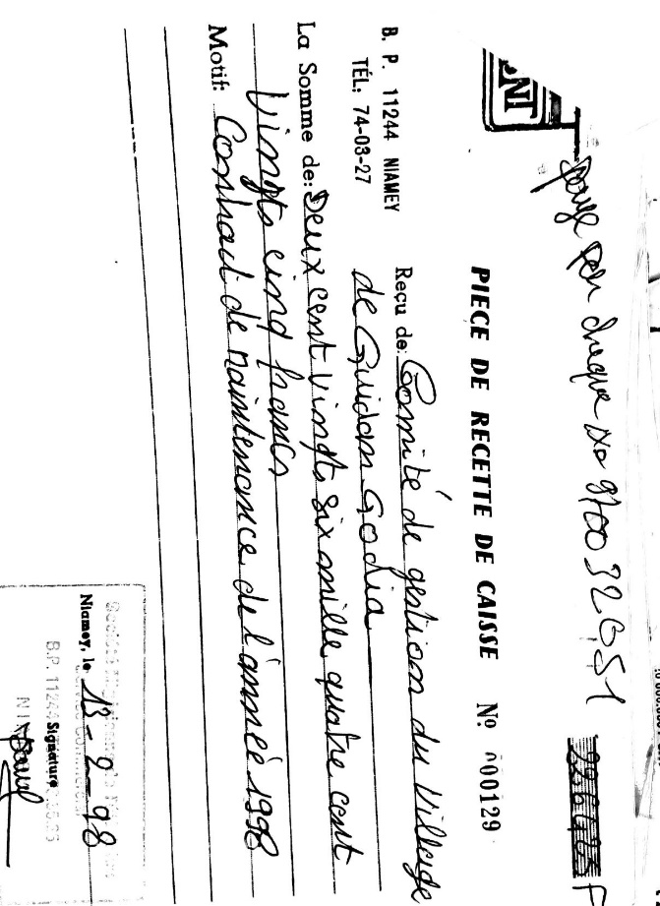
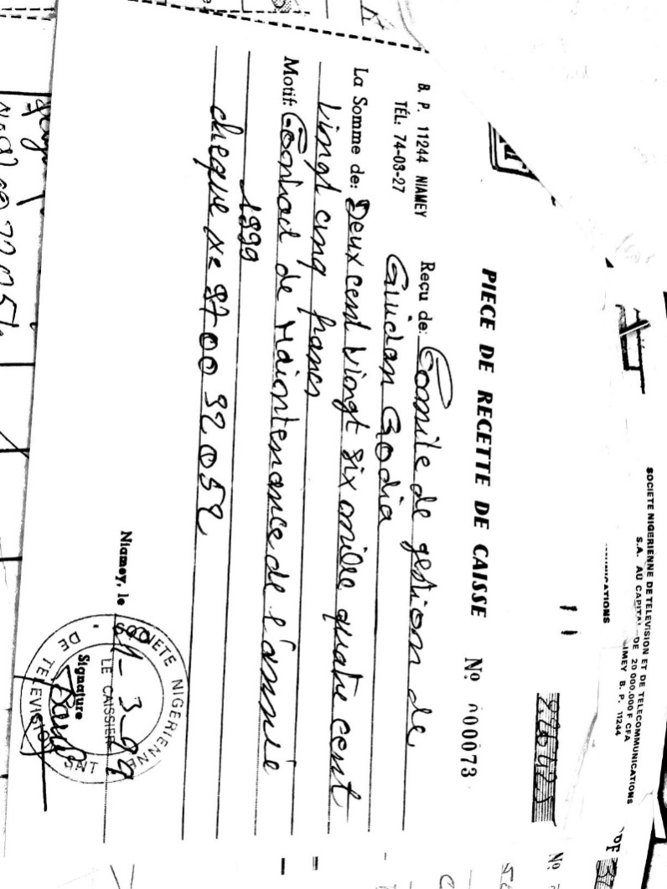
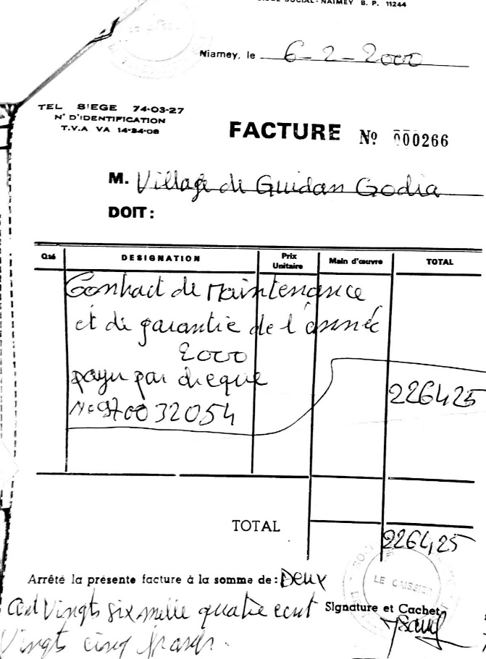
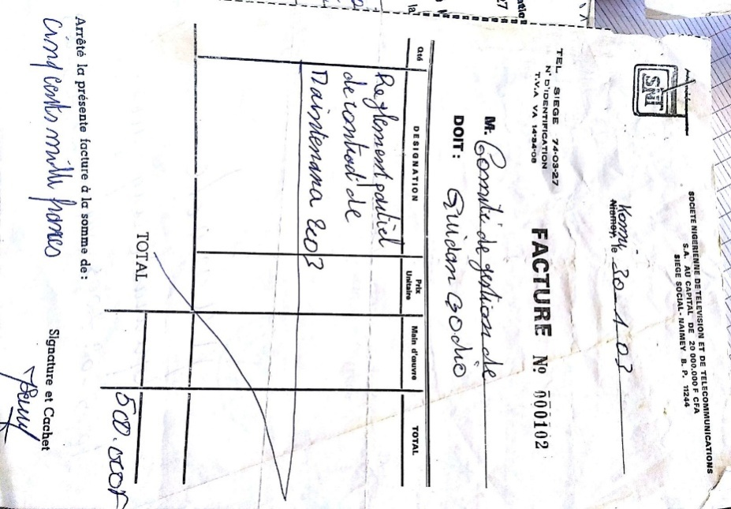
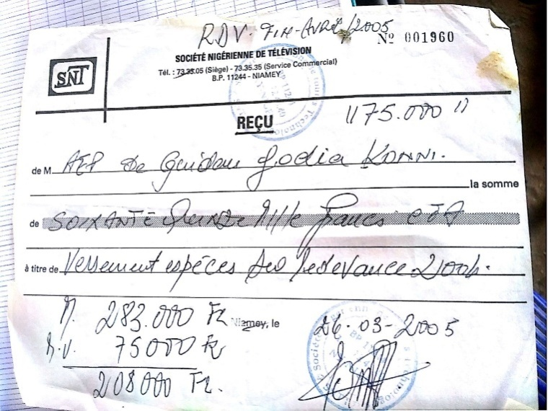

Annexe 5. Normes de qualité de l’eau recommandées par l’OMS
Parameter | WHO guideline value | Comments
Total coliforms | 0
Thermotolerant (faecal) coliforms | 0
Faecal streptococci | 0
Conductivity | 1,400 microsec/cm
Total dissolved solid (TDS) | < 1,000 mg/L | Not of health concern at levels found in drinking-water. Drinking-water becomes significantly and increasingly unpalatable at TDS levels greater than about 1000 mg/l.
Hardness | 100 – 300 mg/L | Water with a hardness above approximately 200 mg/l may cause scale deposition in the treatment works, distribution system and pipework and tanks. Soft water, with a hardness of less than 100 mg/l may, in contrast, have a low buffering capacity and so be more corrosive for water pipes
pH | 6.5 – 8.5 | Not of health concern at levels found in drinking-water
Turbidity | <5 NTU | Turbidity and can be initially noticed by the naked eye above approximately 4.0 NTU.
Color | <15 TCU (true colour units) | Ideally have no visible color
Aluminium | 0.2 mg/L | A health-based value of 0.9 mg/l exceeds practicable levels based on optimization of the coagulation process in drinking-water plants
Ammonia | 1.5 mg/L | Occurs in drinking-water at concentrations well below those of health concern
Arsenic | 0.01 mg/L
Chlorine | 0.2 mg/L | At the point of delivery, the minimum residual concentration of free chlorine should be 0.2 mg/l. The taste threshold for chlorine is below the health-based guideline value of 5 mg/l
Chromium | 0.05 mg/L
Fluoride | 1.5 mg/L
Iron | 0.3 mg/L | Not of health concern at levels causing acceptability problems in drinking-water
Lead | 0.01 mg/L
Manganese | 0.1 mg/L | Not of health concern at levels causing acceptability problems in drinking-water
Mercury | 0.006 mg/L (inorganic mercury)
Nickel | 0.07 mg/L
Nitrate | 50 mg/L (as NO₃; short-term exposure)
Nitrite | 3 mg/L (as NO₂; short-term exposure)
Sodium | 50 mg/L | Not of health concern at levels found in drinking-water. At room temperature, the average taste threshold for sodium is about 200 mg/l.
Source: WHO (2011) Guidelines for drinking-water quality - 4th ed. Geneva, World Health Organization. ISBN 978 92 4 154815 1.

